Основы робототехники.
Вертолёт.
Методические рекомендации.
Тема «Вертолёт. Управления с помощью IR модулем»
Цель: Отработка навыков программирования и конструирования.
Задачи:
- получение и закрепление знаний умений и навыков в области конструировании простых механизмов с применение разных типов соединения и передач.
- закрепление работы с ir модулем.
Результат занятия: Вертолёт.
Время урока: 90 мин.
Содержание
- Начало урока.
(Учитель заранее на компьютерах запустил mBlock5 и разложил на столы коробки с набором)
Здравствуйте ребята. Сегодня мы будем закреплять прошлый материал, который изучили. А именно работа с ir модулем. В качестве устройства для закрепления возьмём модель вертолёта.

- Основная часть
Инструкция.
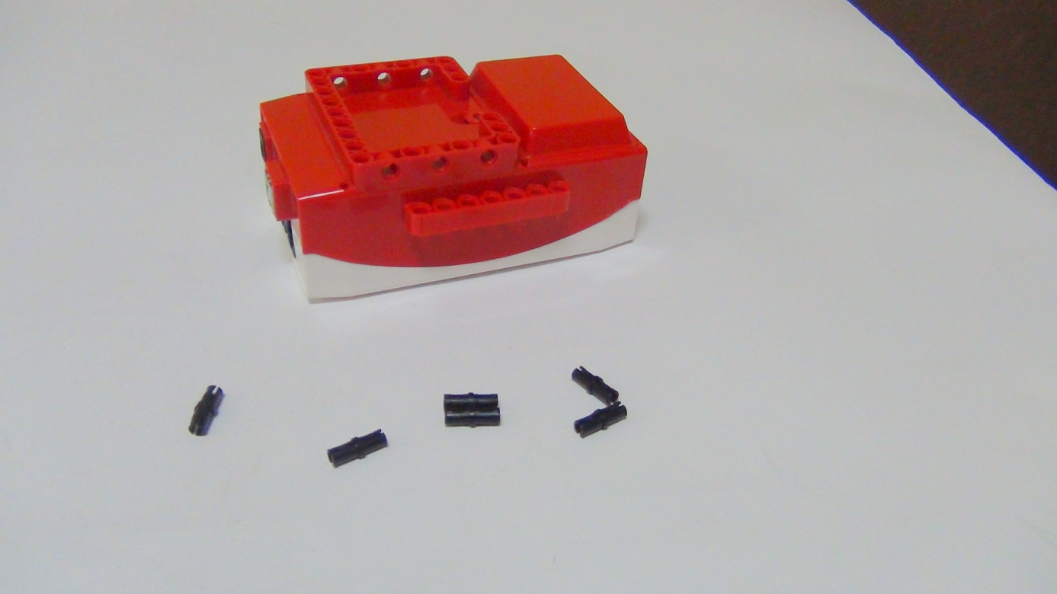
Рисунок 1. Вертолёт
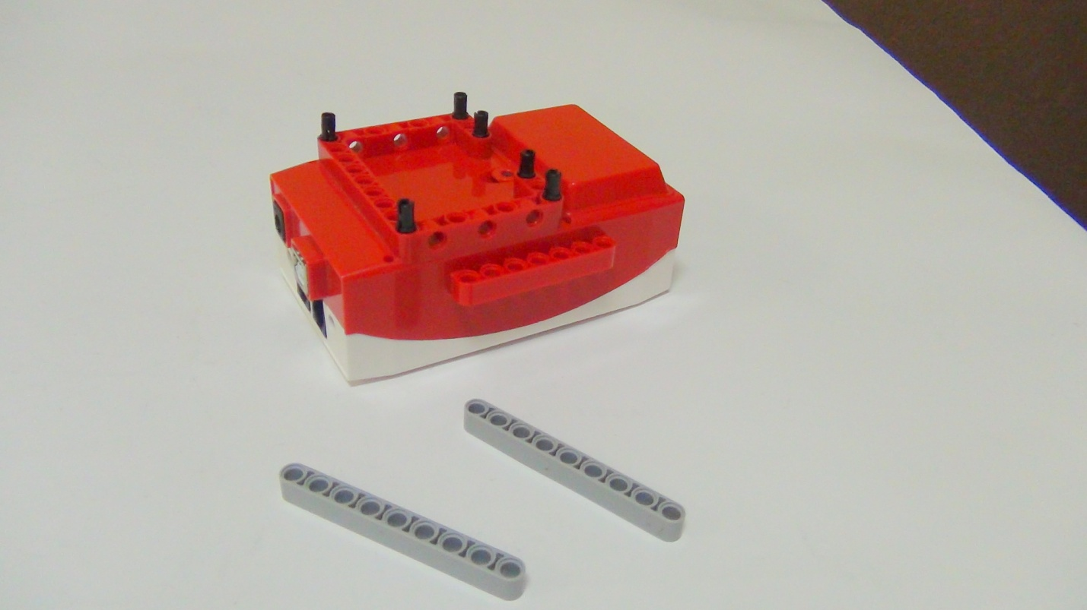
Рисунок 2. Вертолёт
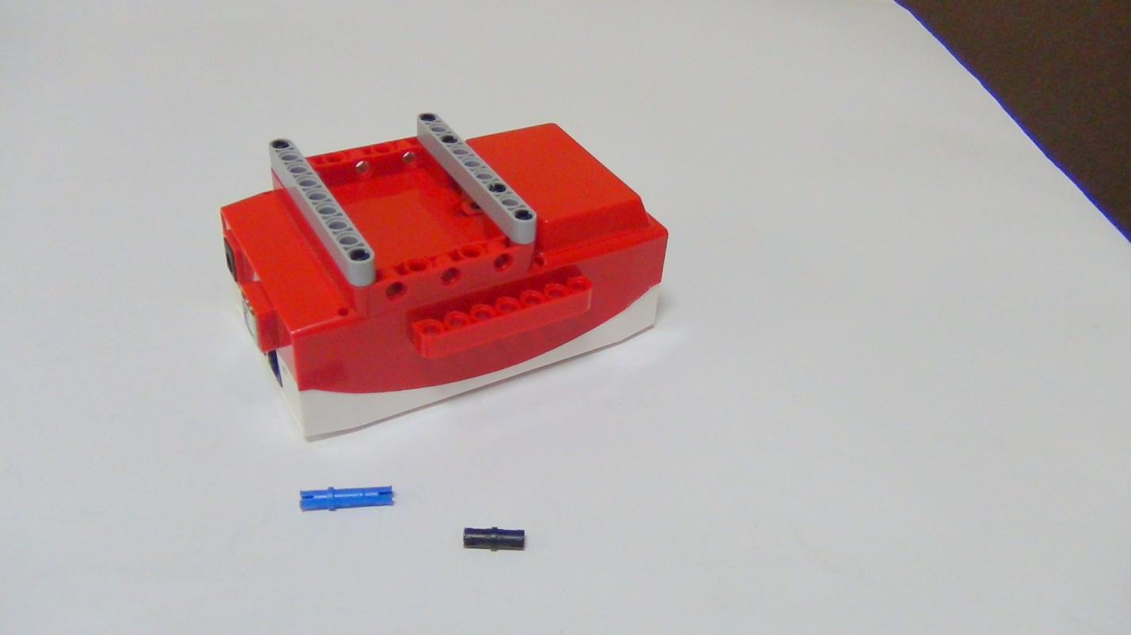
Рисунок 3. Вертолёт

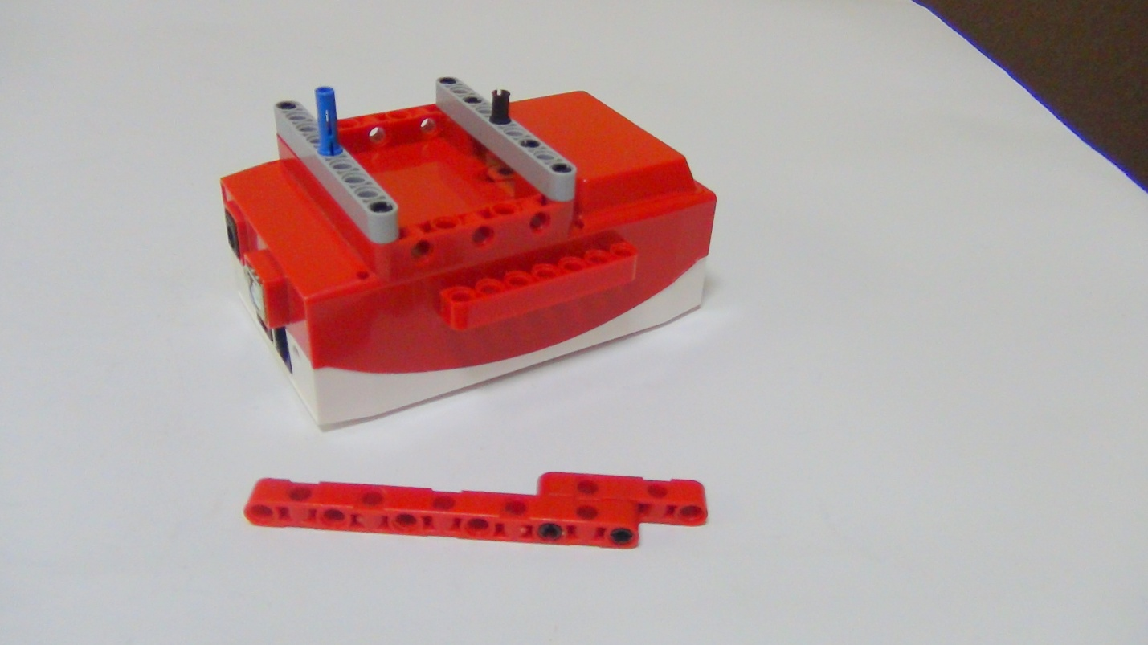
Рисунок 4. Вертолёт
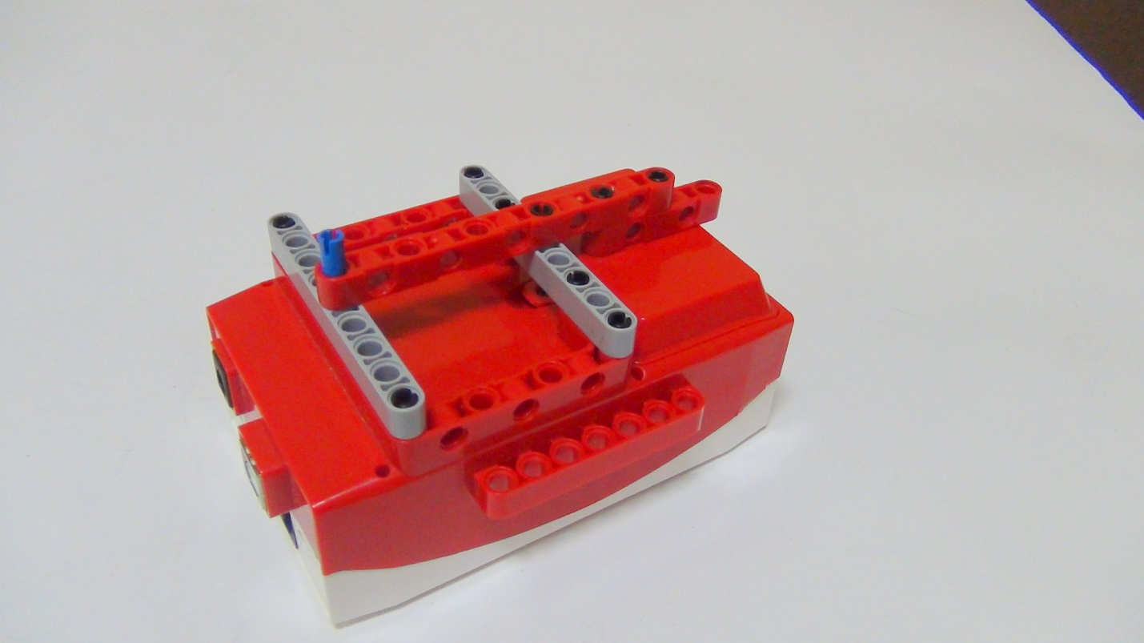
Рисунок 5. Вертолёт
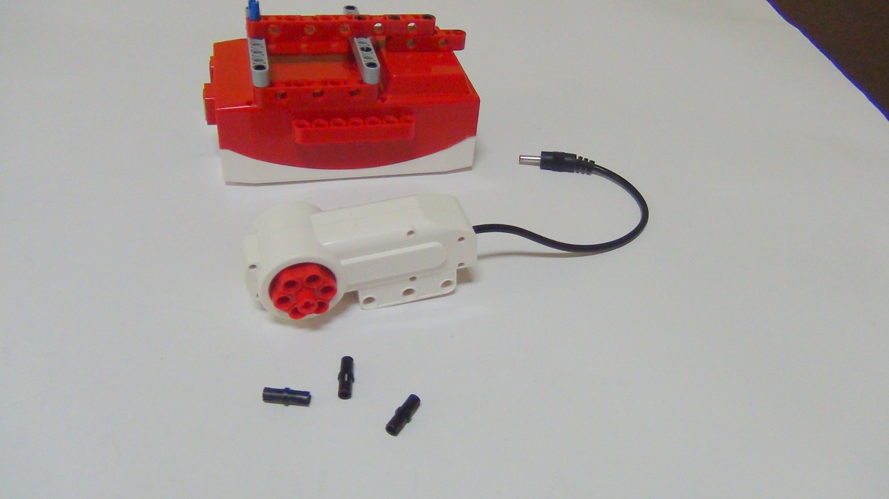
Рисунок 6. Вертолёт

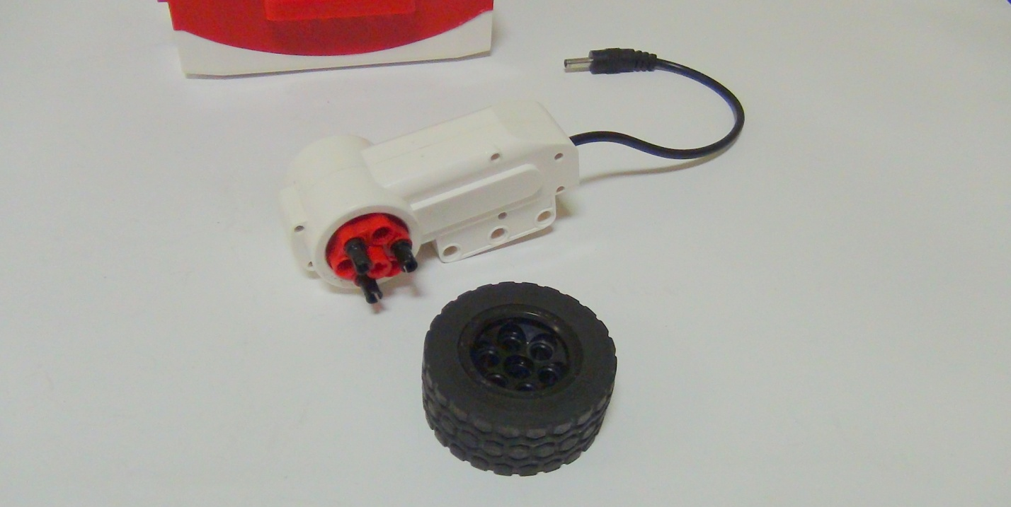
Рисунок 7. Вертолёт

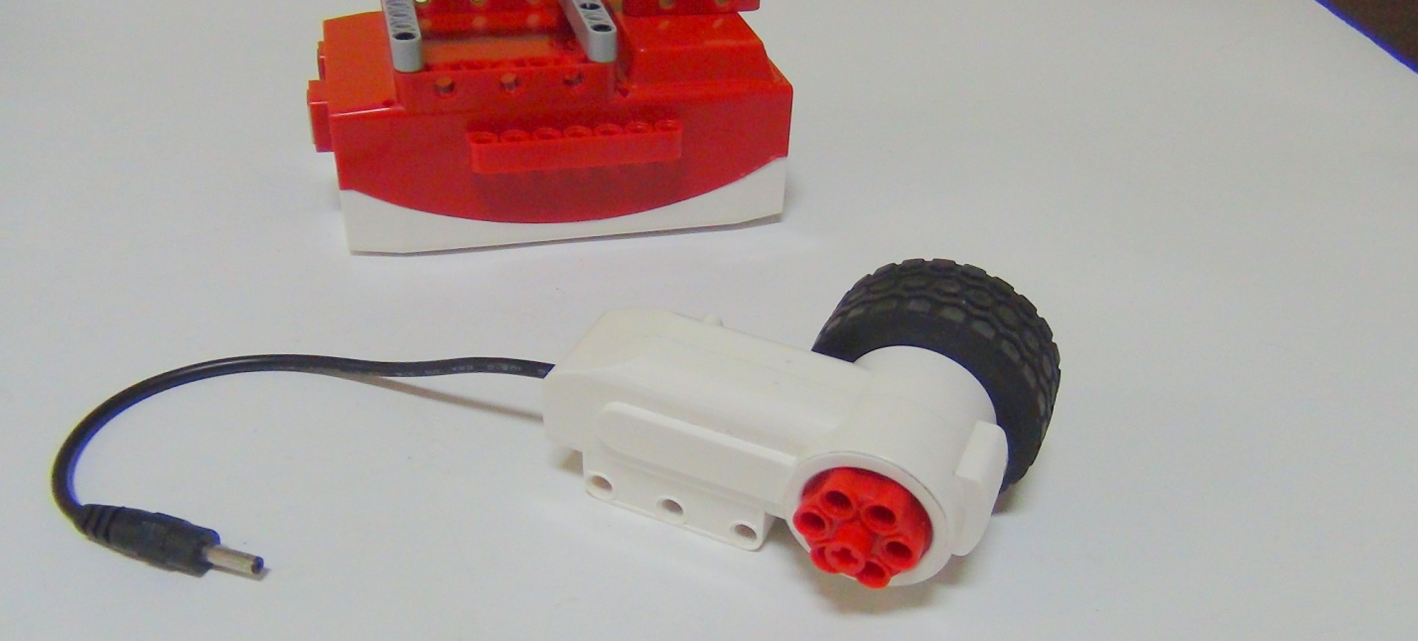
Рисунок 8. Вертолёт
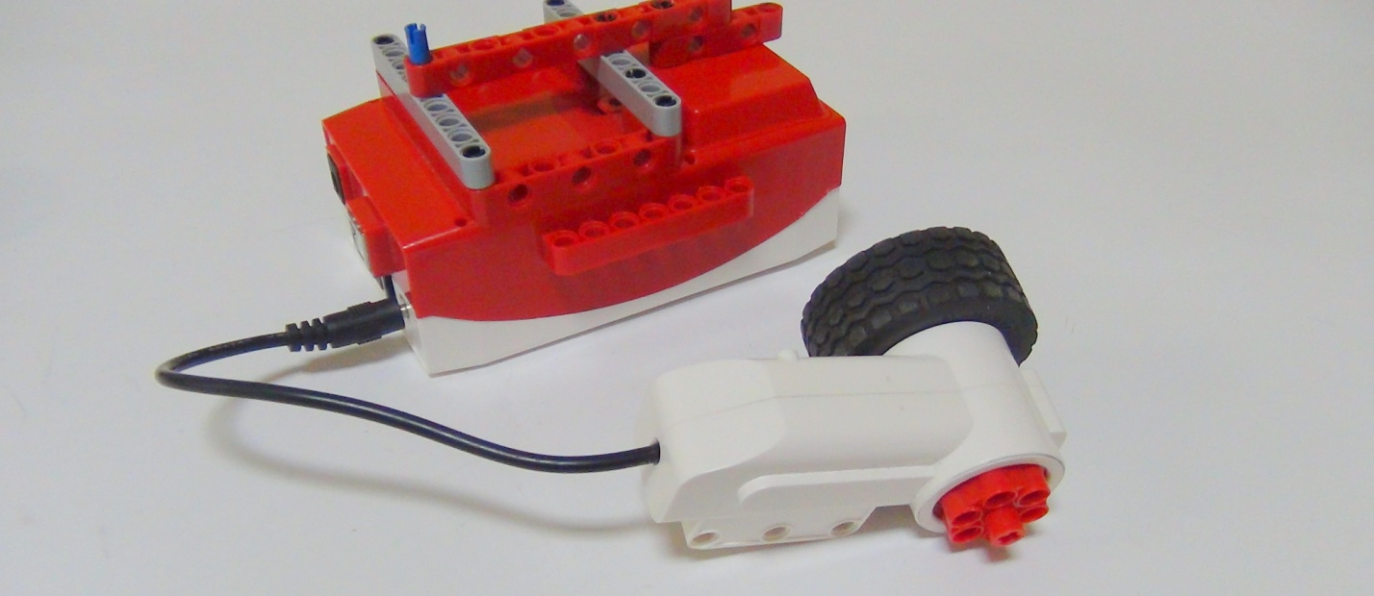
Рисунок 9. Вертолёт
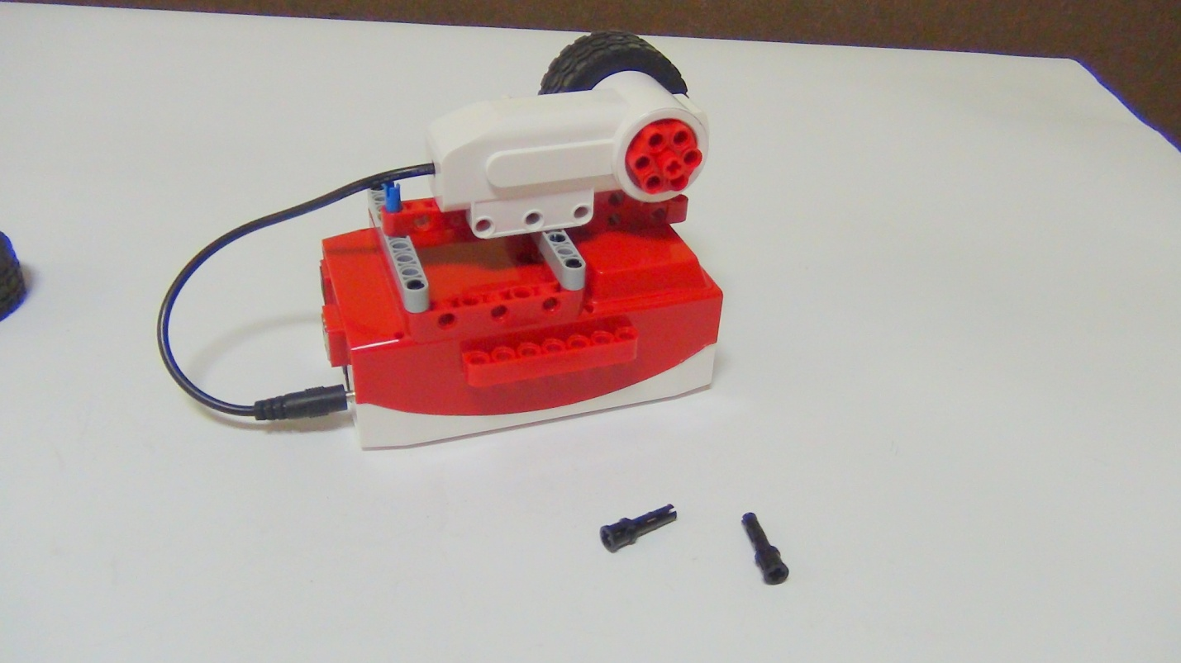
Рисунок 10. Вертолёт
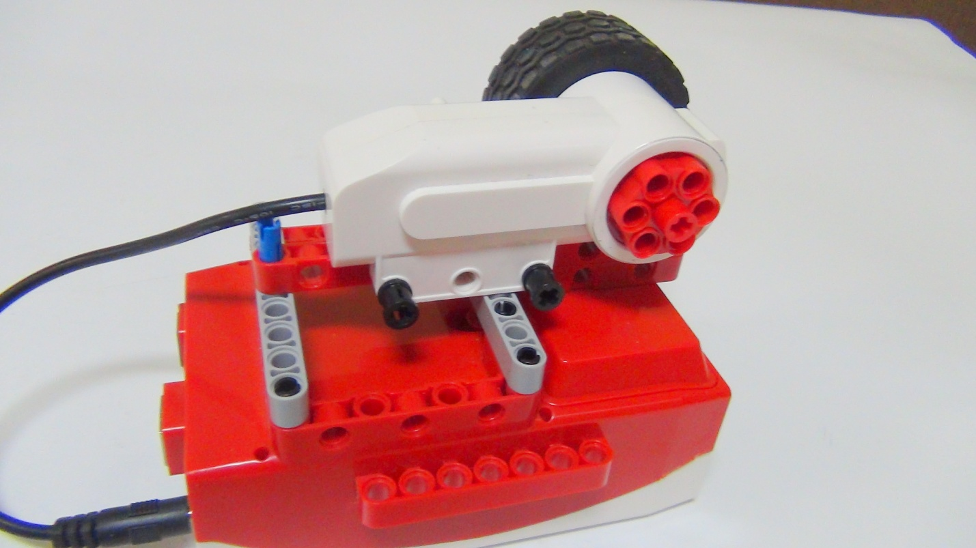
Рисунок 11. Вертолёт
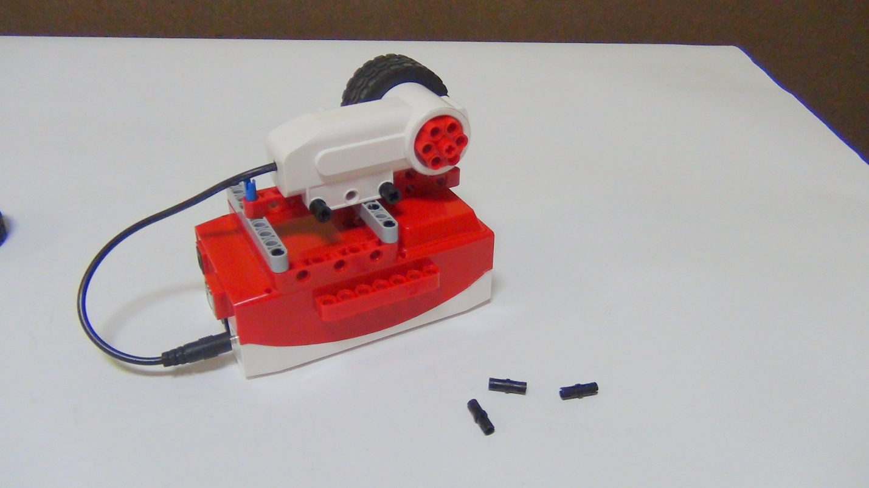
Рисунок 12. Вертолёт
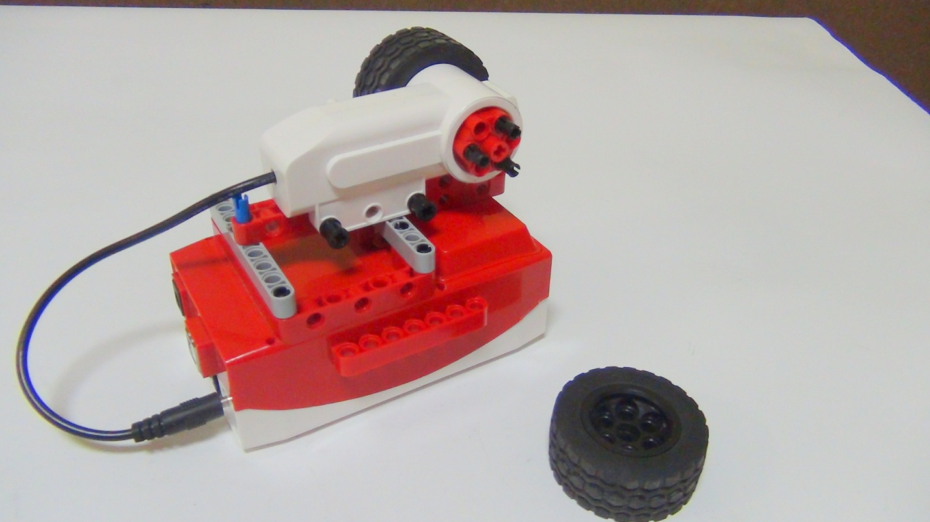
Рисунок 13. Вертолёт
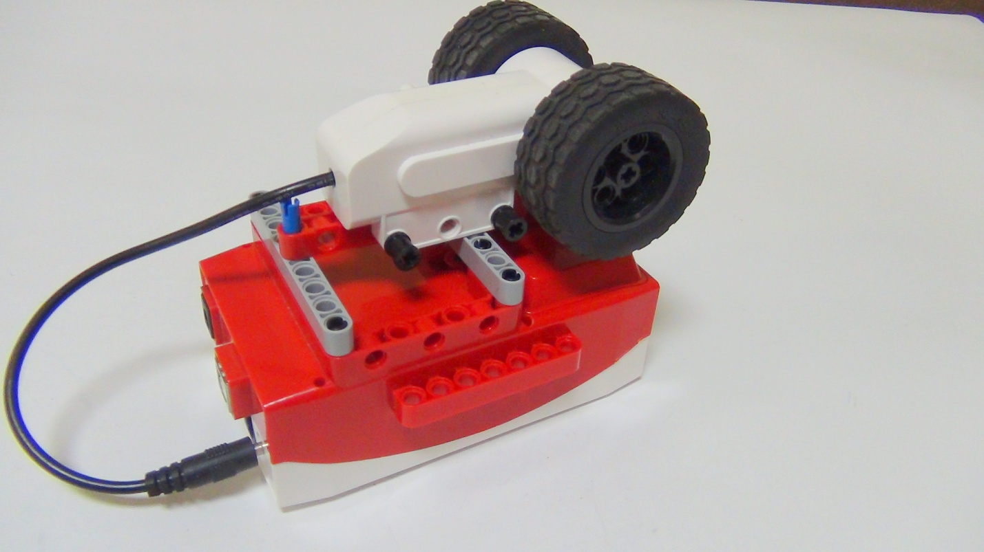
Рисунок 14. Вертолёт
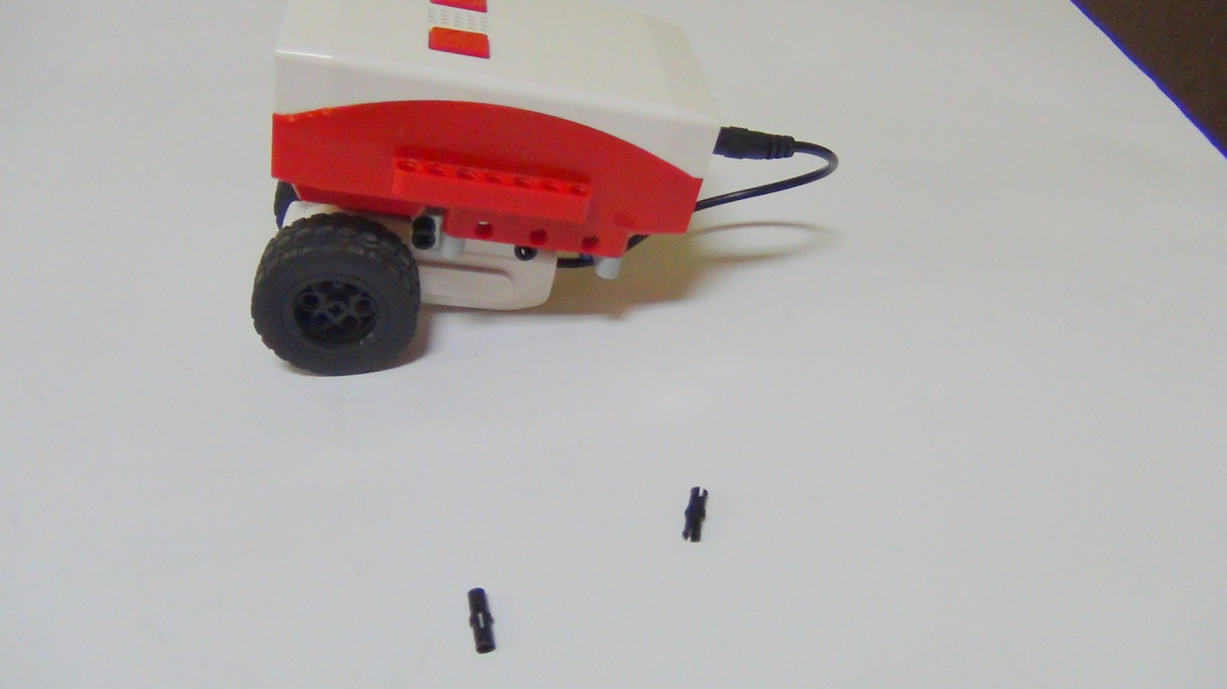
Рисунок 15. Вертолёт
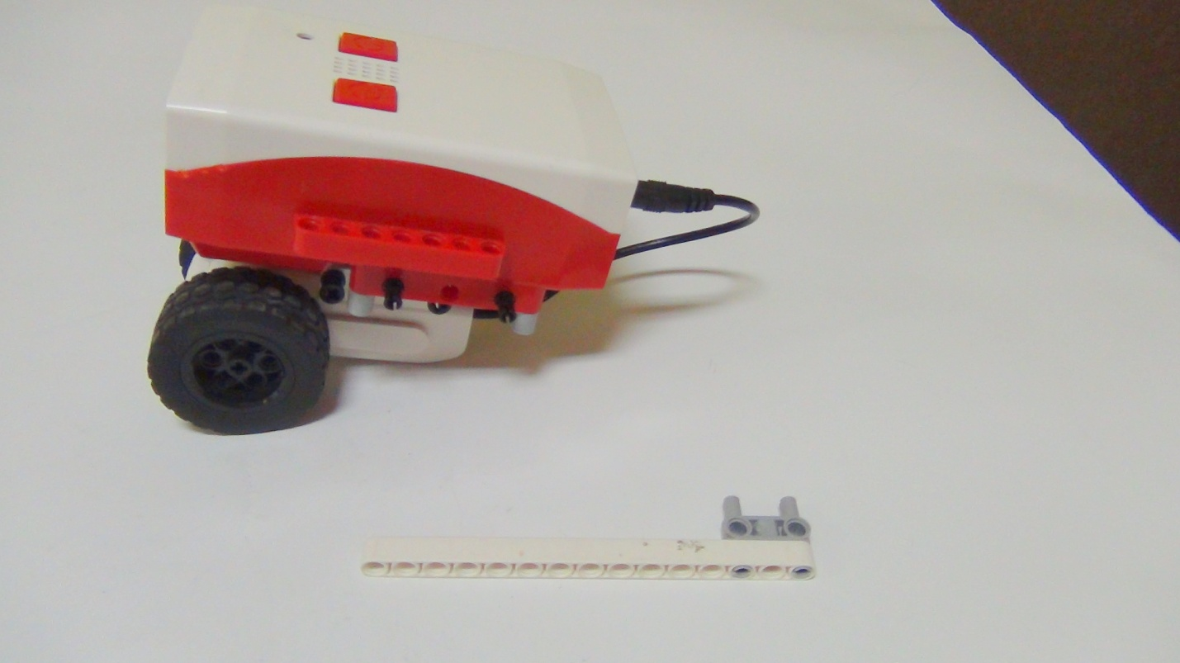
Рисунок 16. Вертолёт
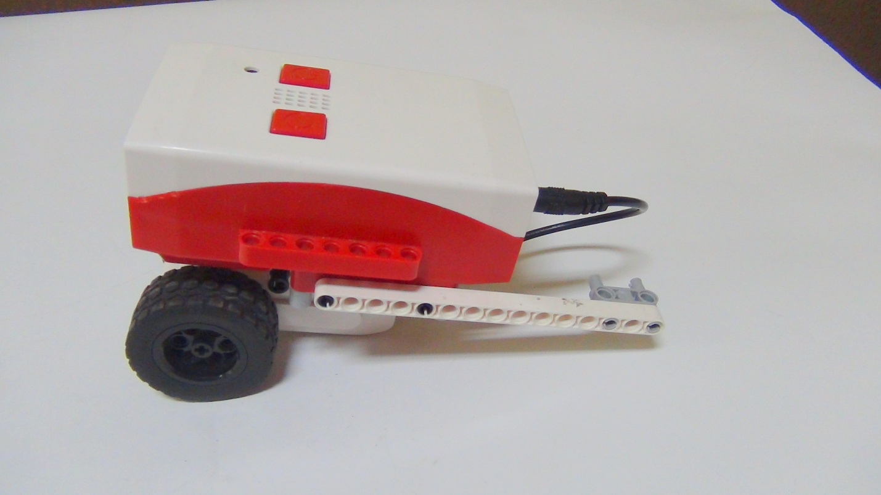
Рисунок 17. Вертолёт
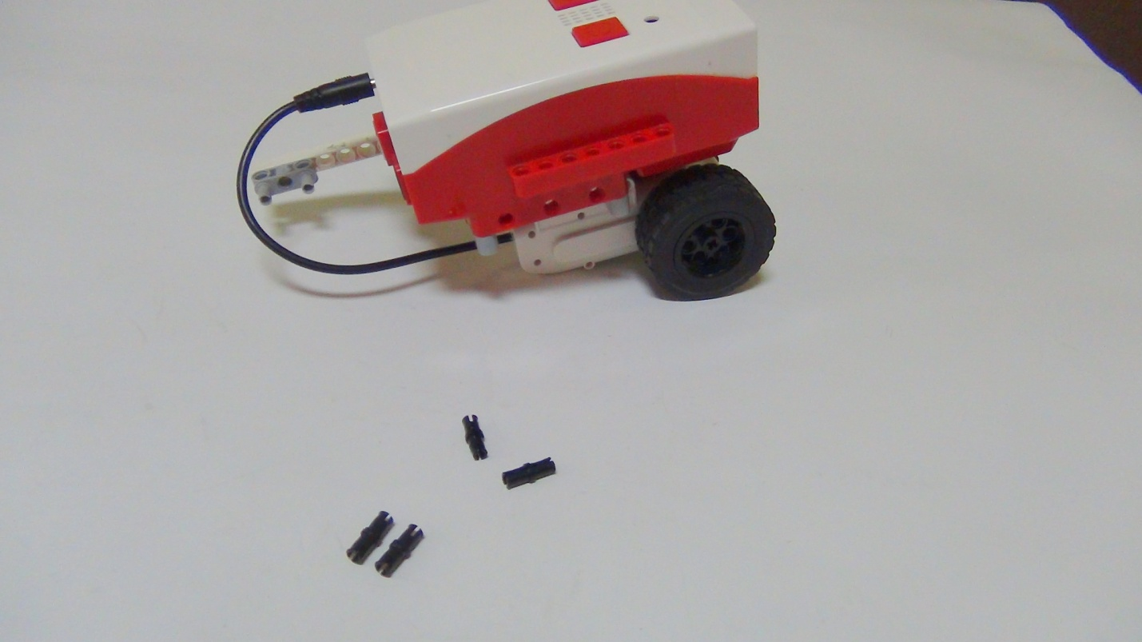
Рисунок 18. Вертолёт
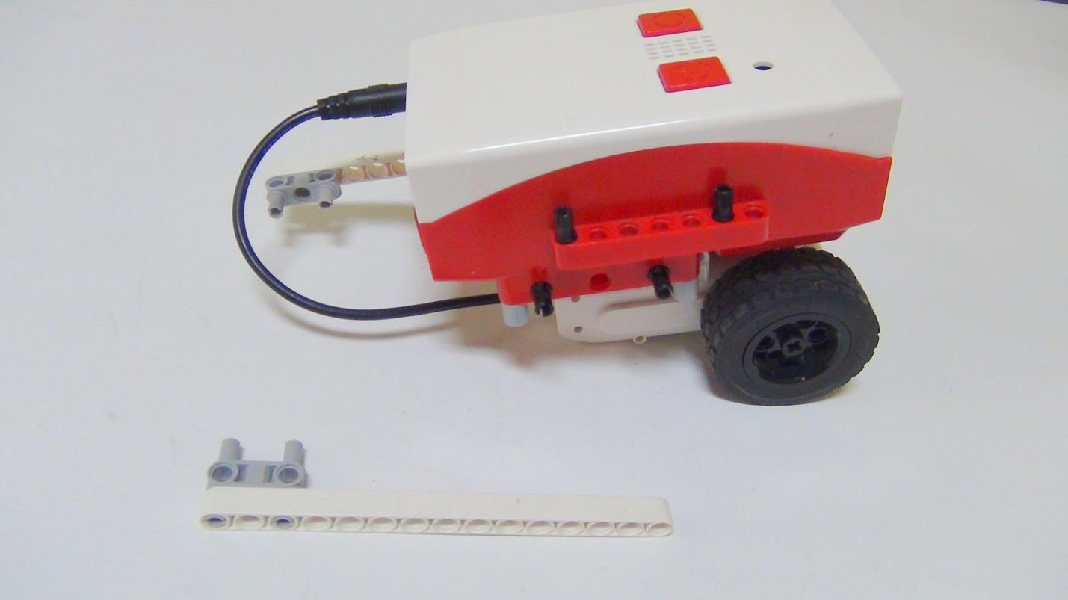
Рисунок 19. Вертолёт
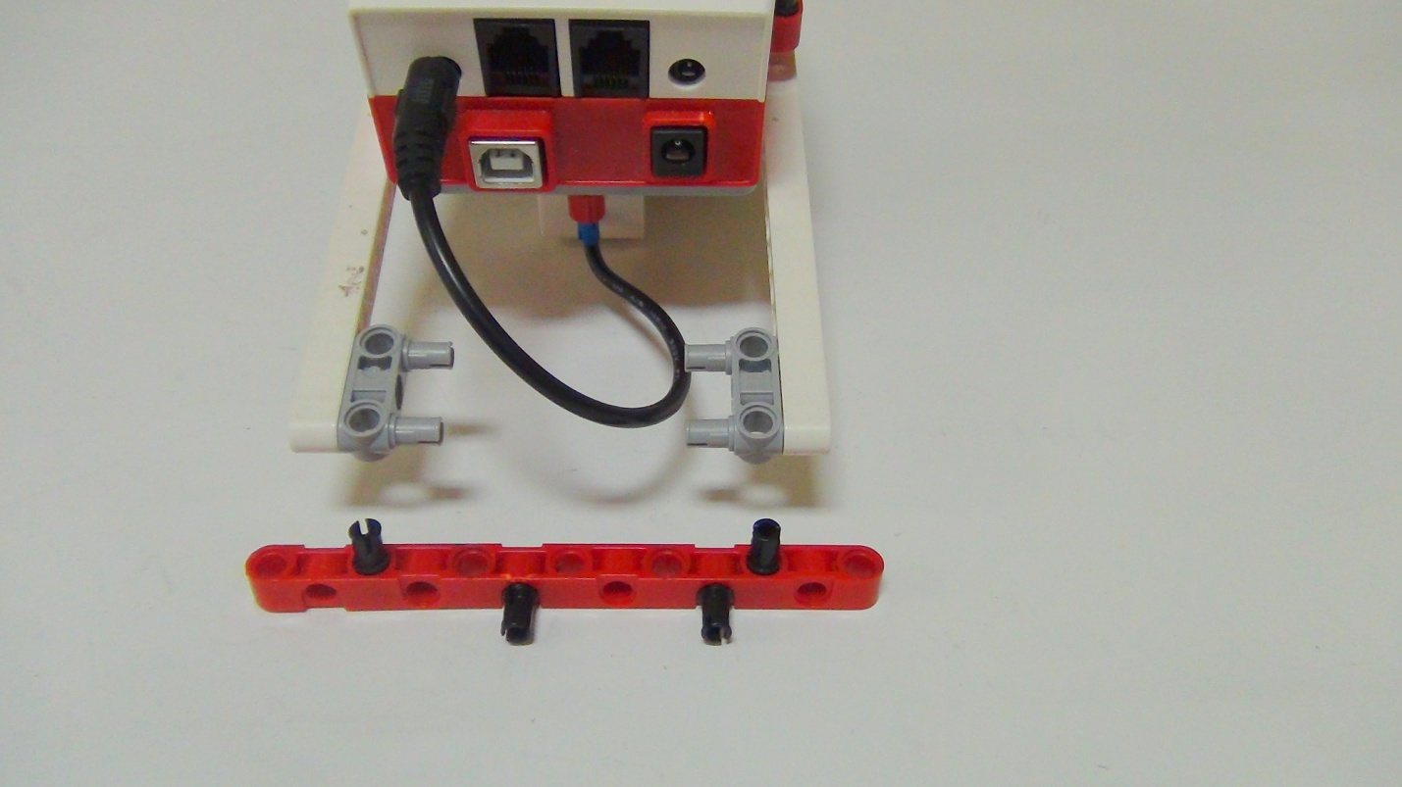
Рисунок 20. Вертолёт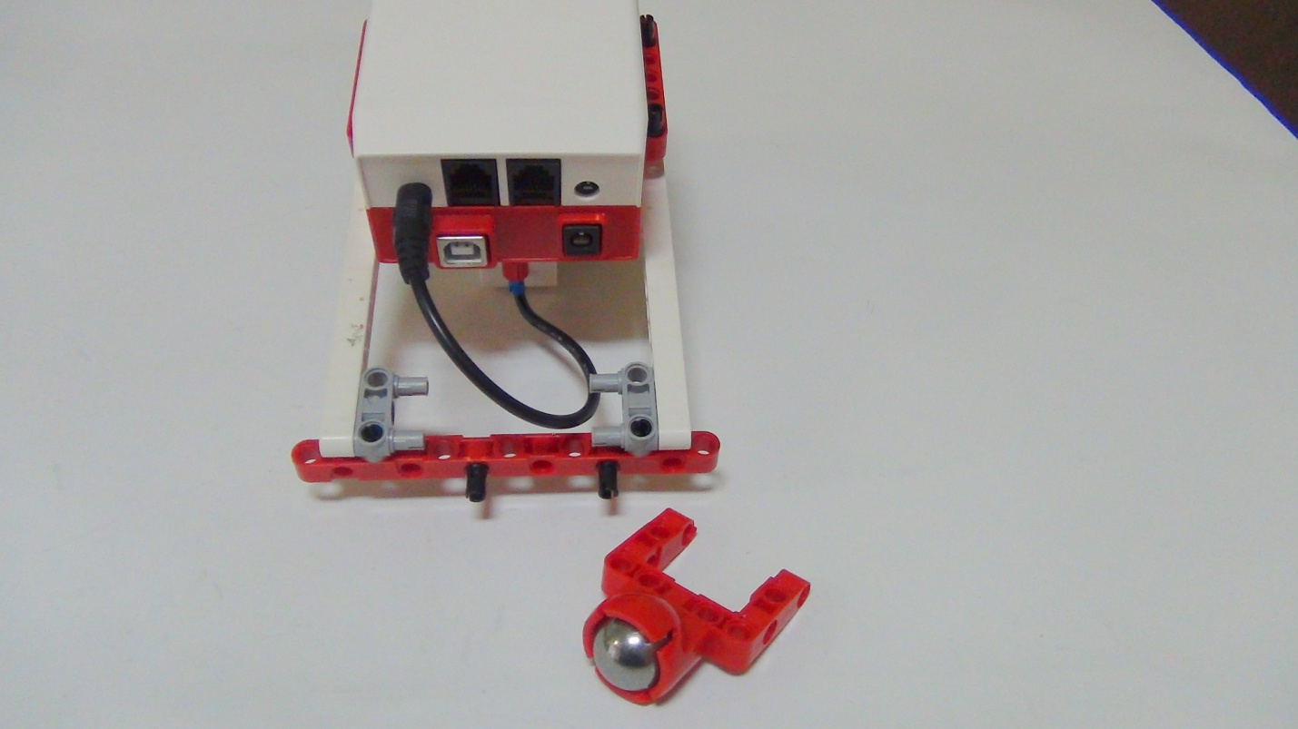
Рисунок 21. Вертолёт
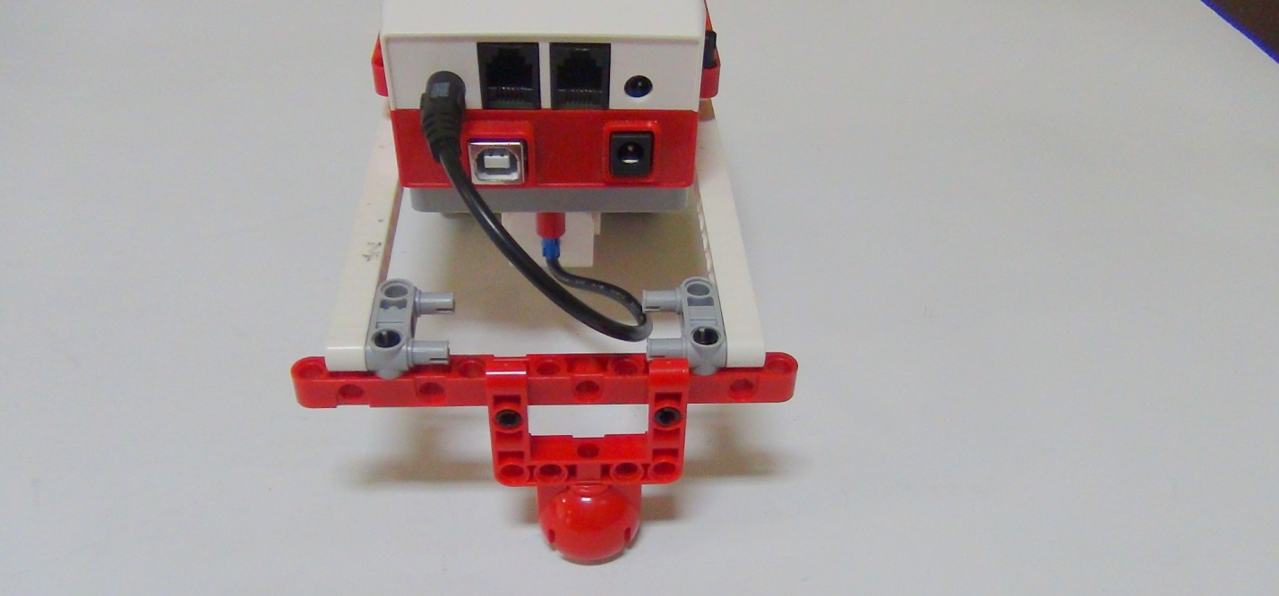
Рисунок 22. Вертолёт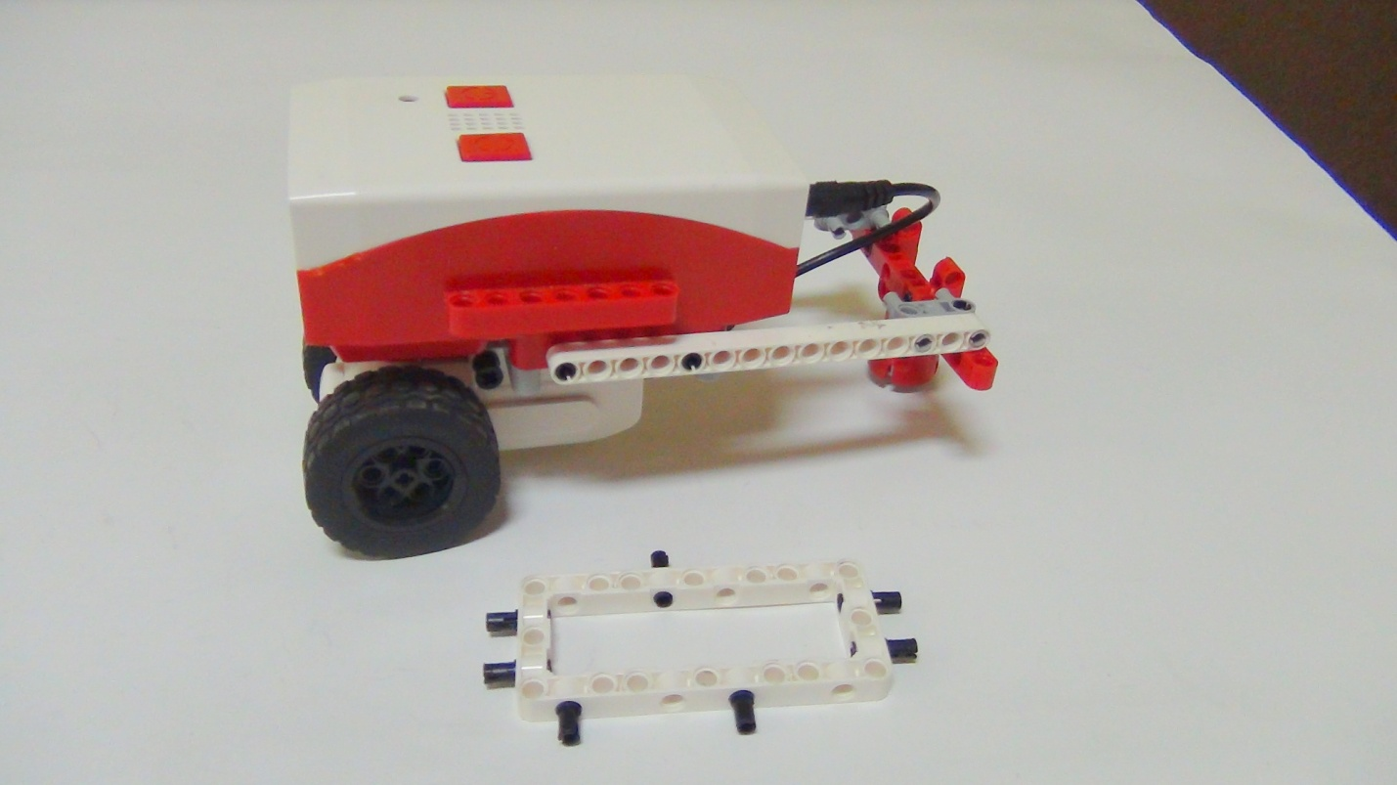
Рисунок 23. Вертолёт

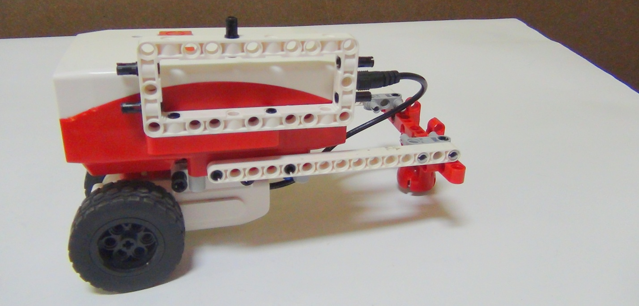
Рисунок 24. Вертолёт
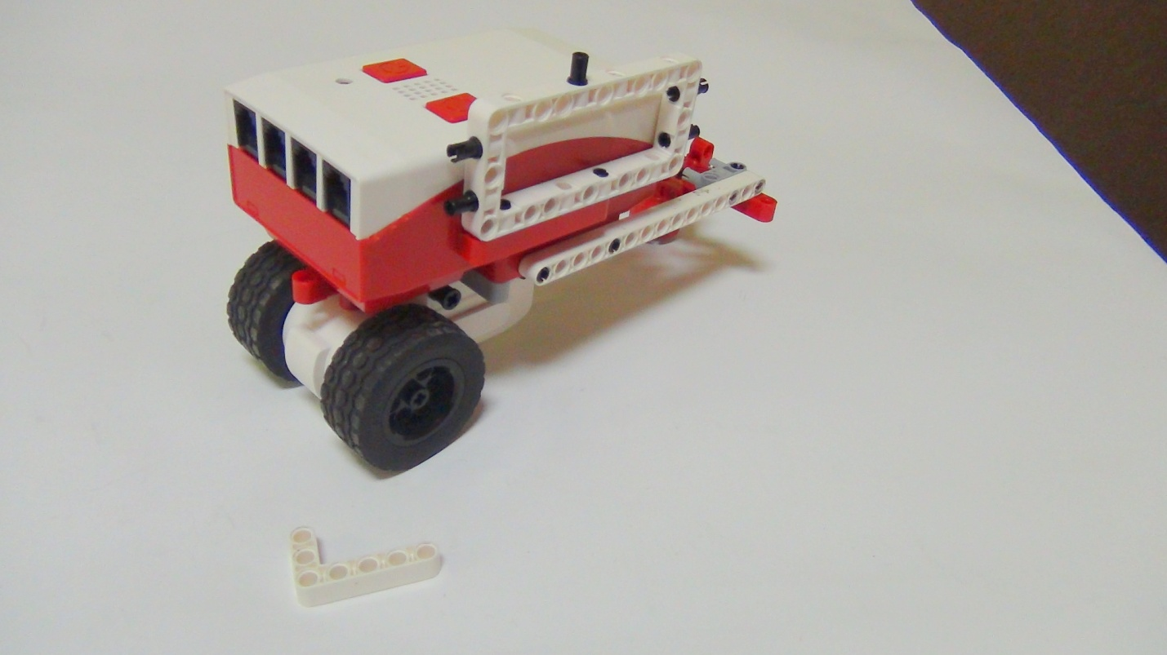
Рисунок 25. Вертолёт
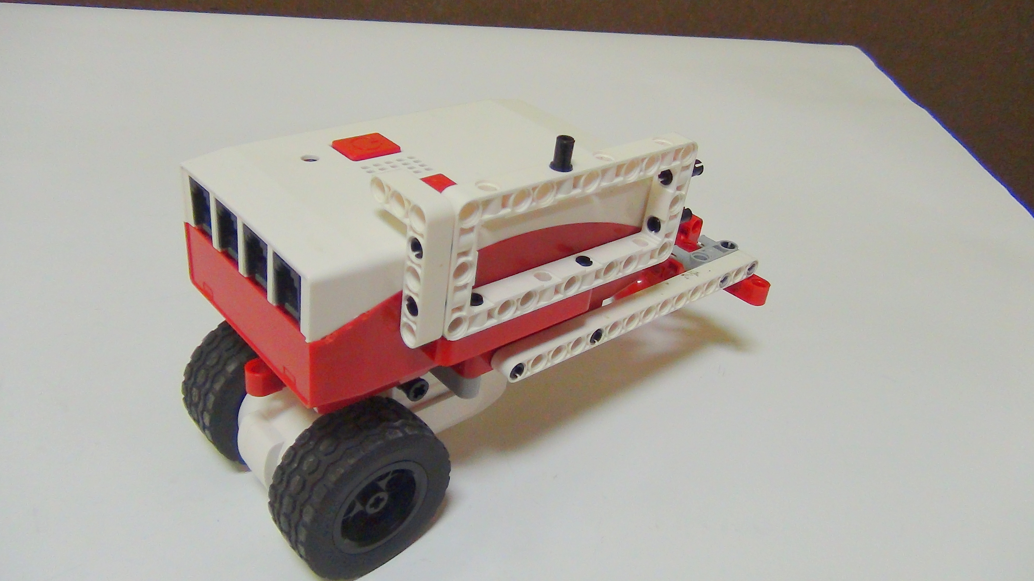
Рисунок 26. Вертолёт
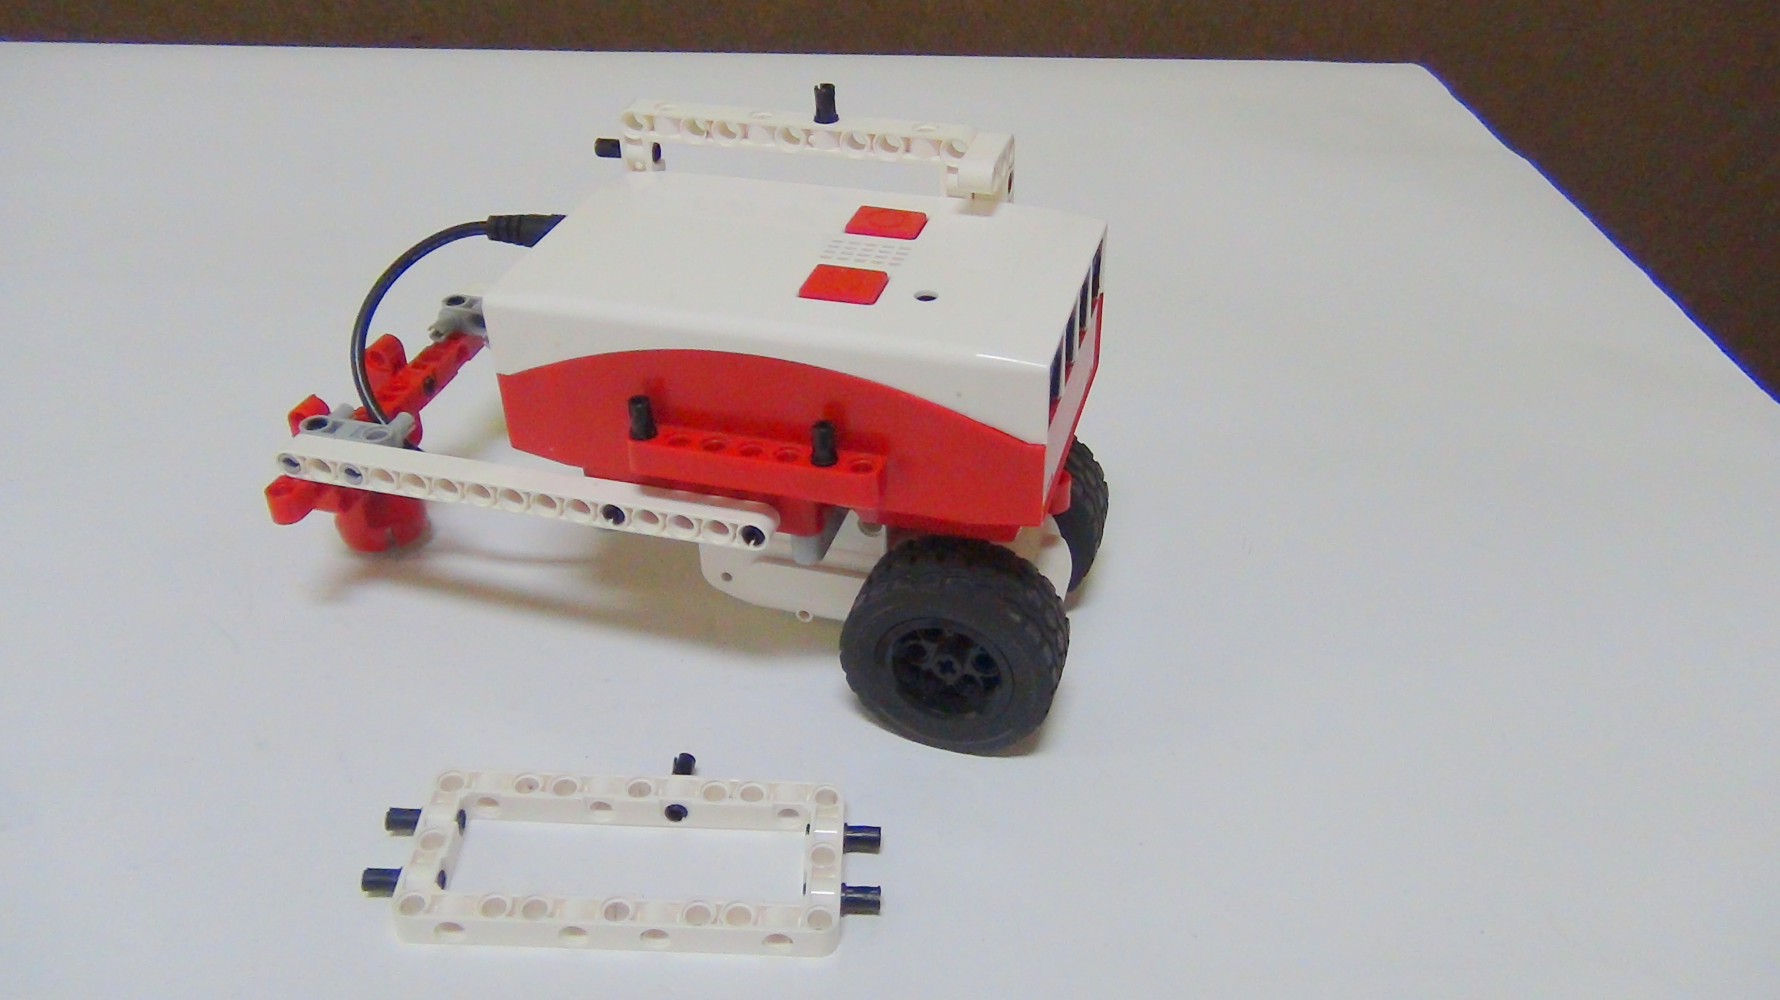
Рисунок 27. Вертолёт
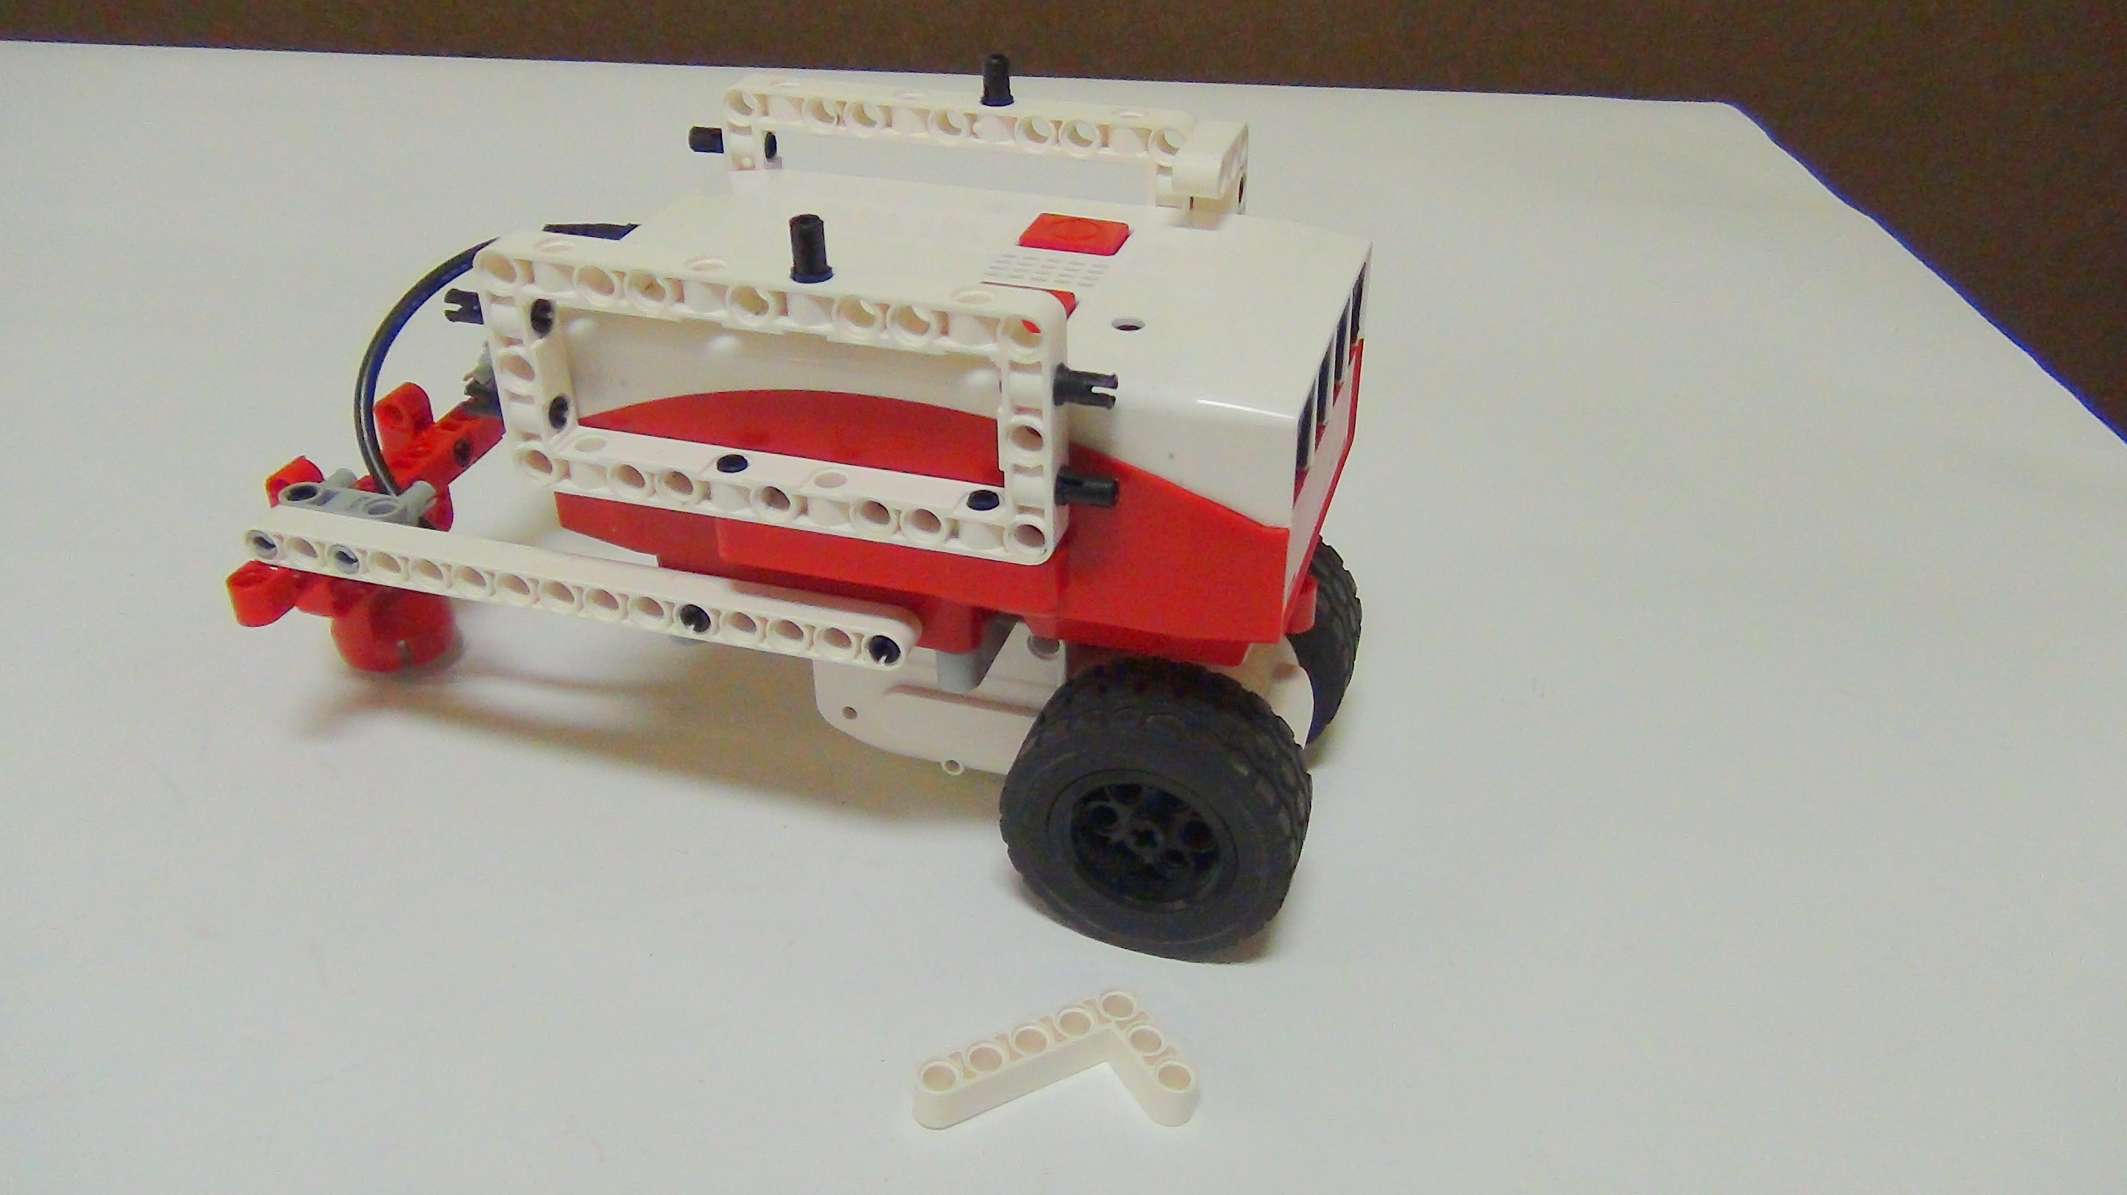
Рисунок 28. Вертолёт
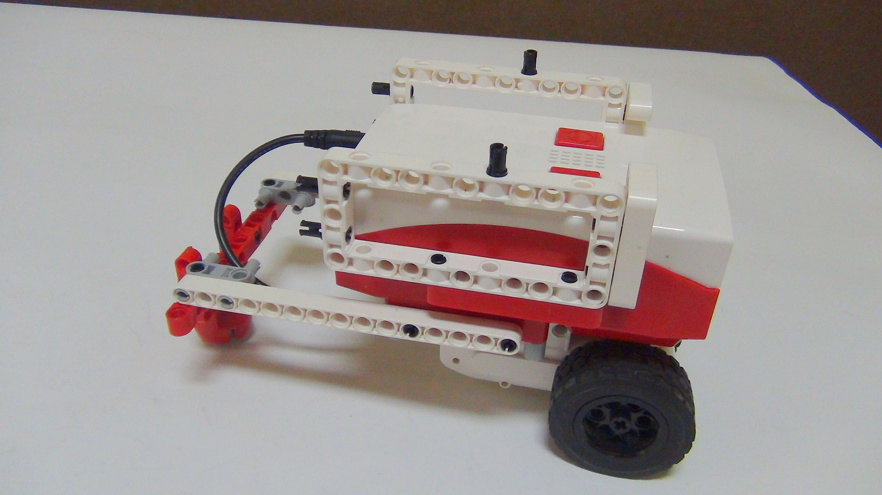
Рисунок 29. Вертолёт
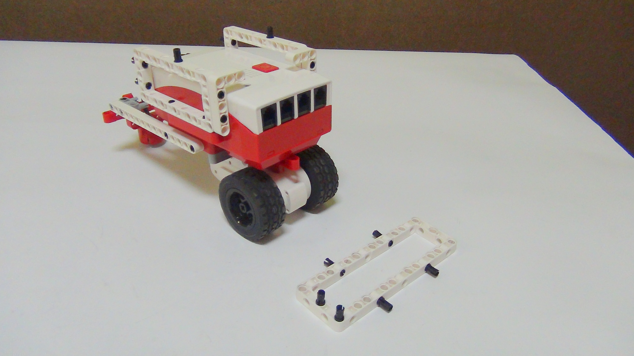
Рисунок 30. Вертолёт
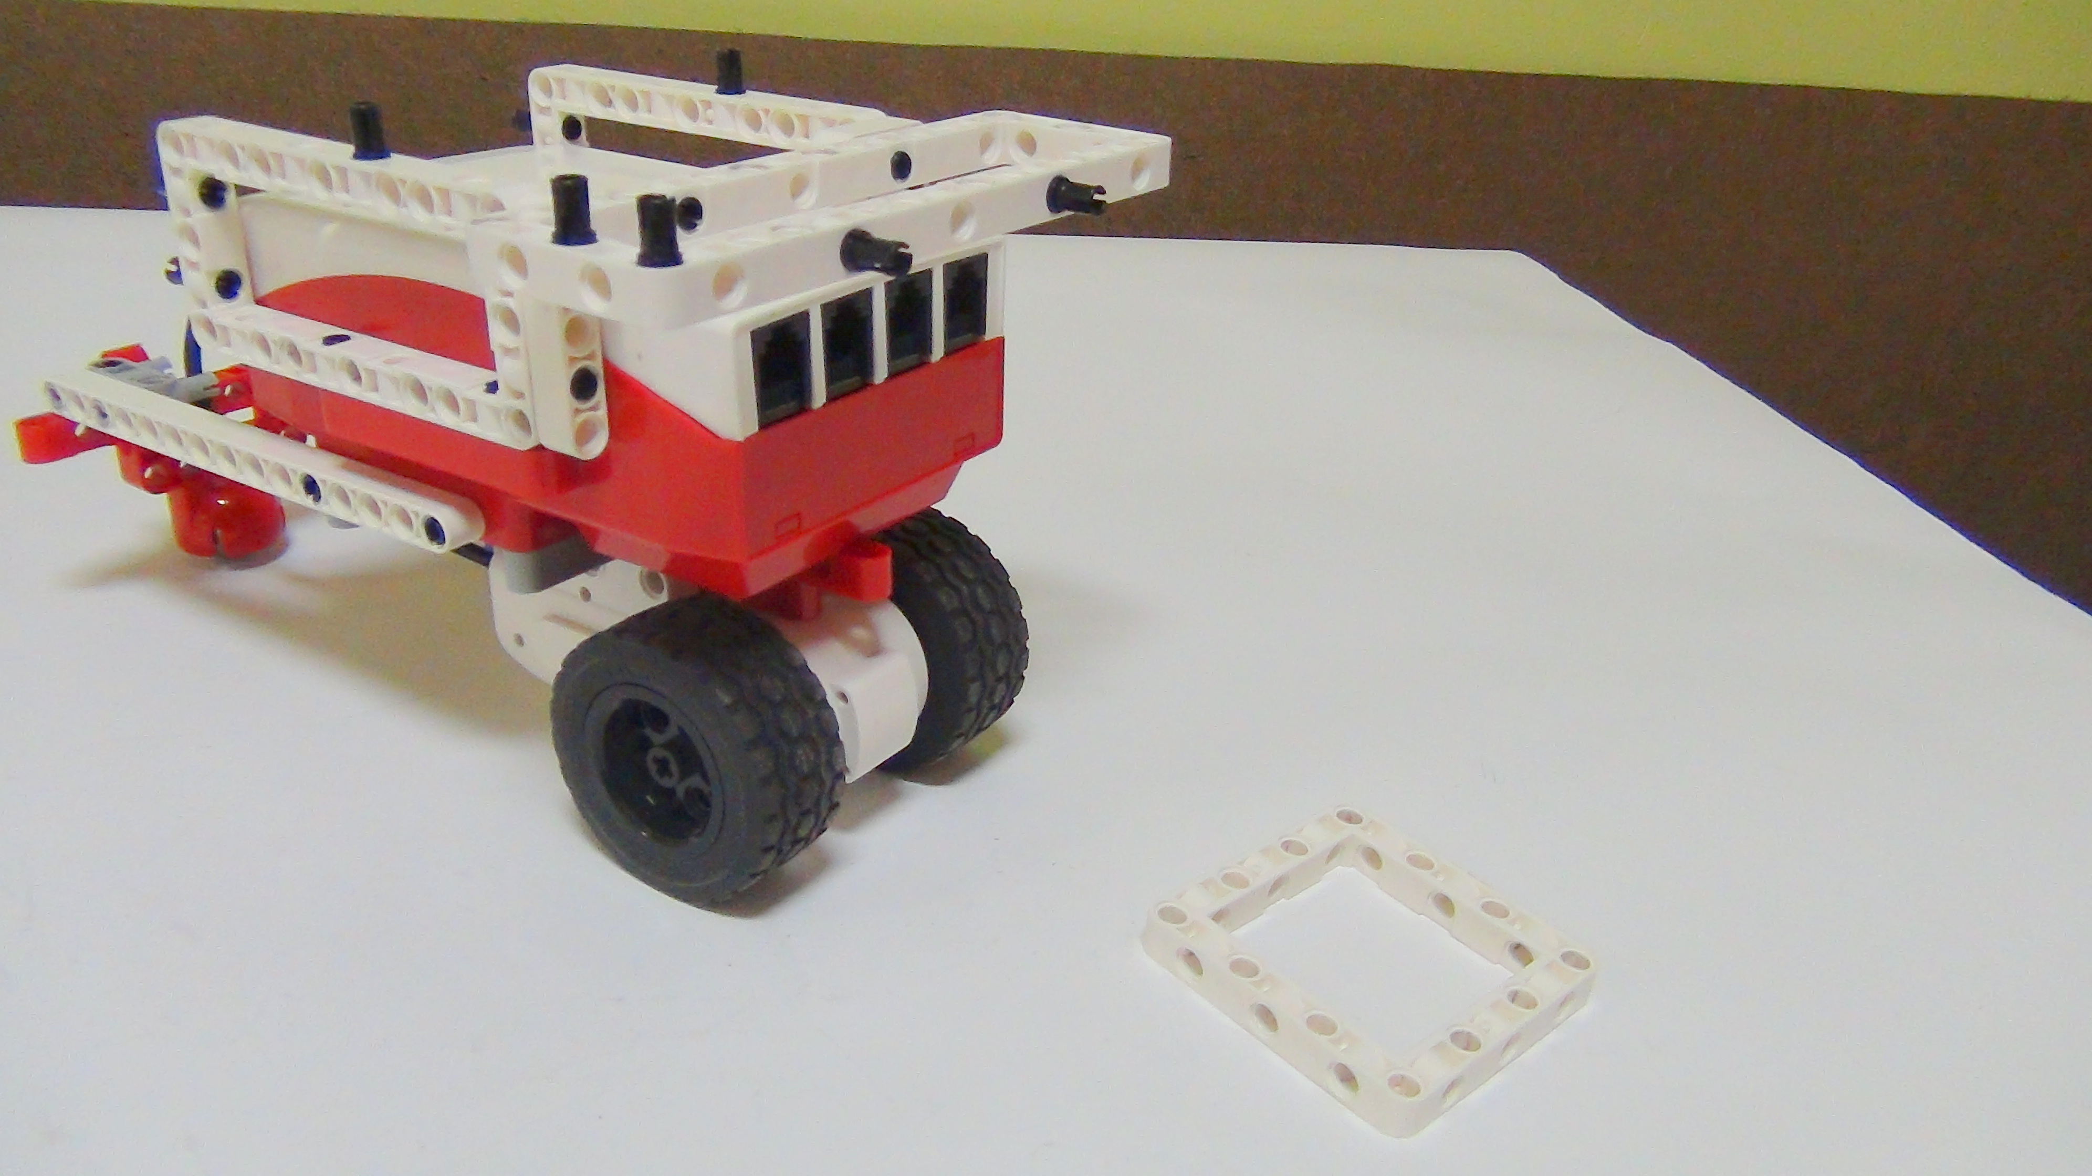
Рисунок 31. Вертолёт
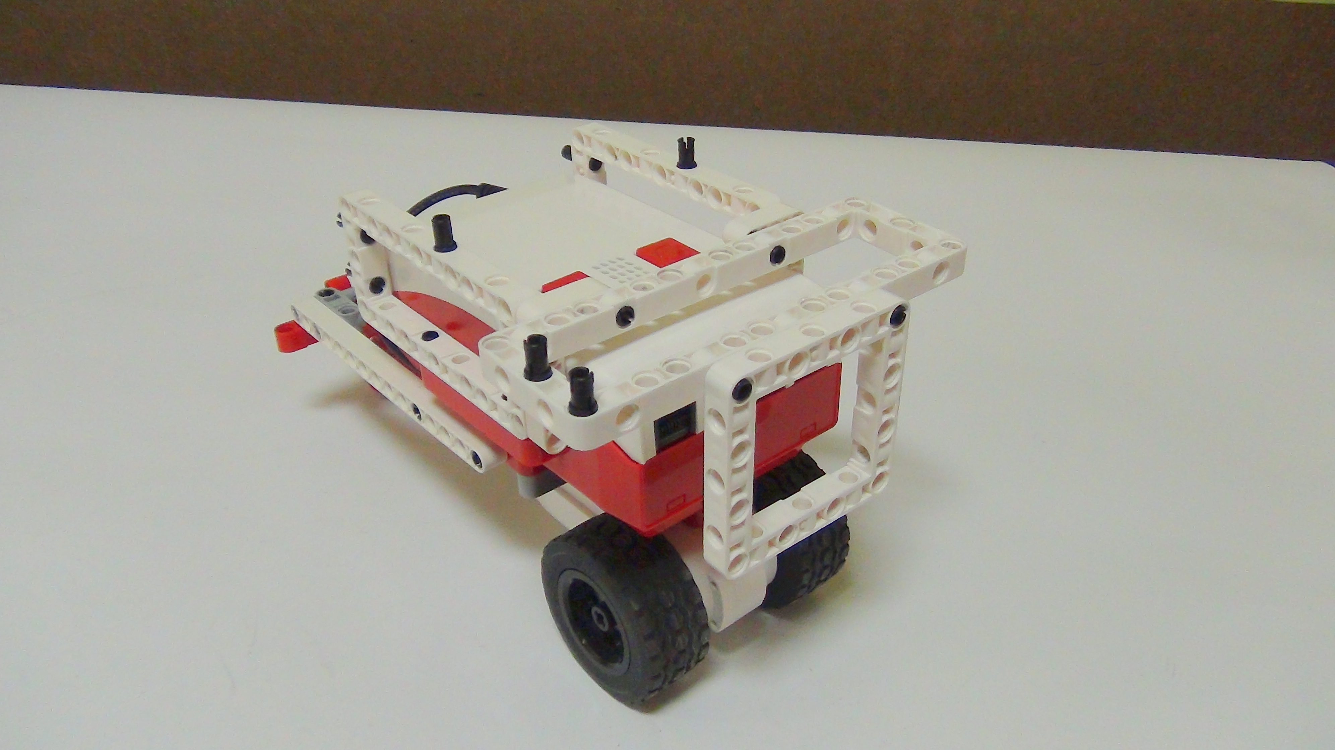
Рисунок 32. Вертолёт
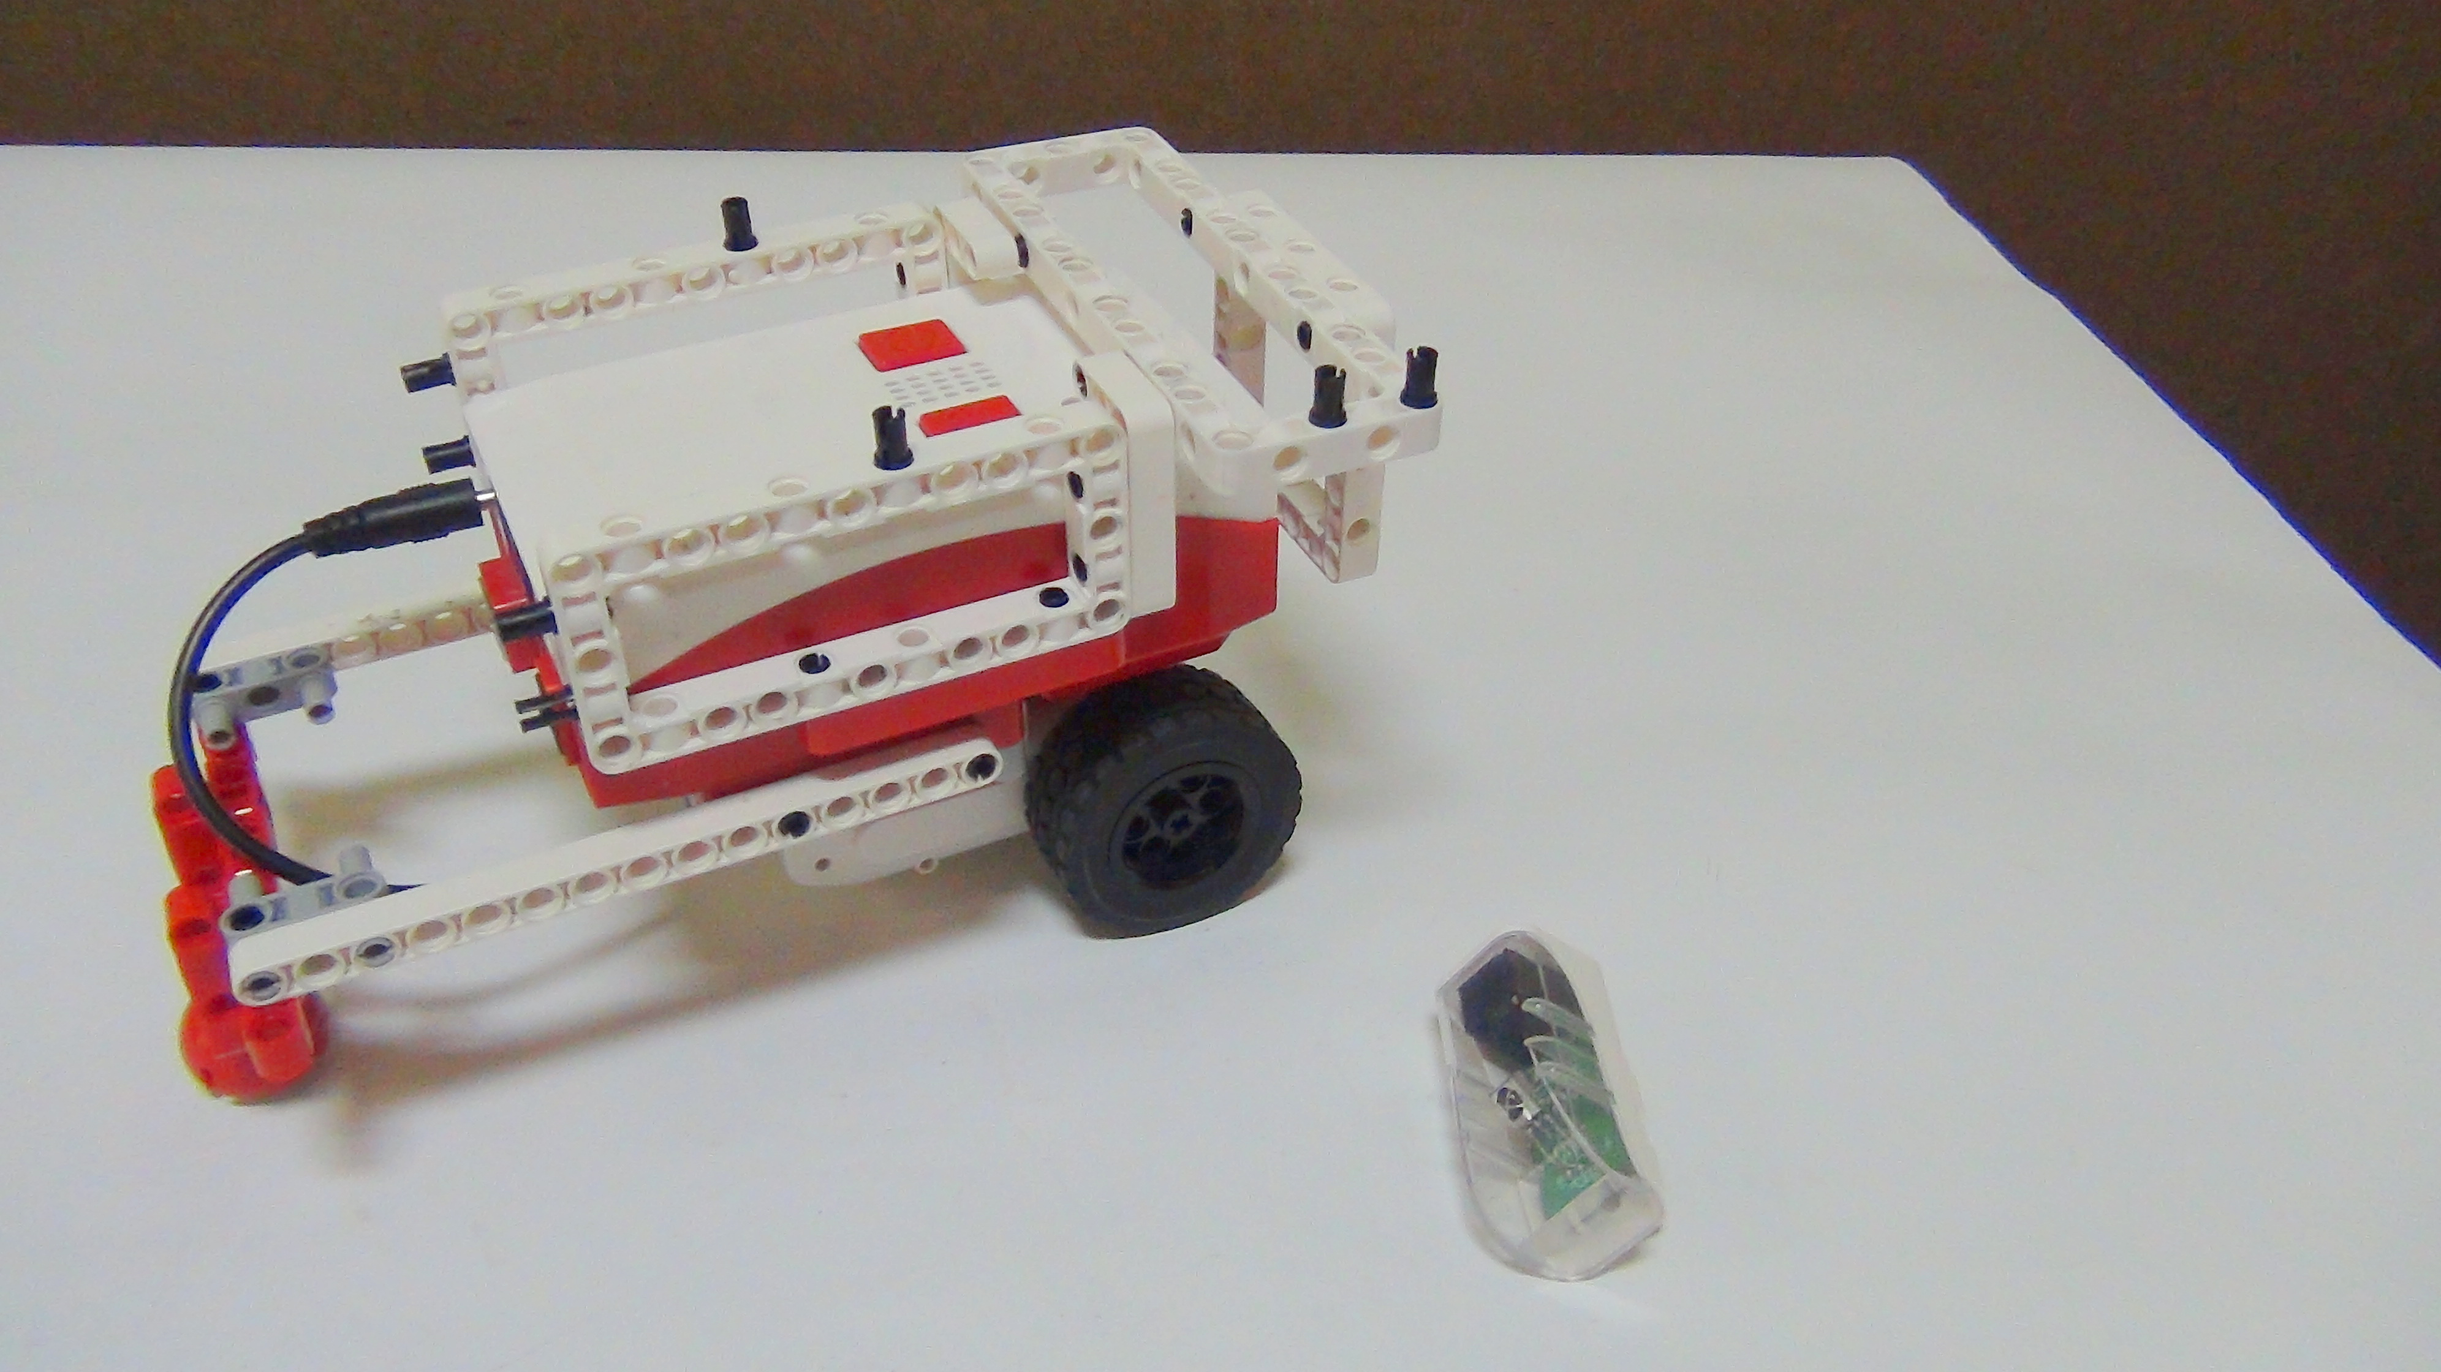
Рисунок 33. Вертолёт
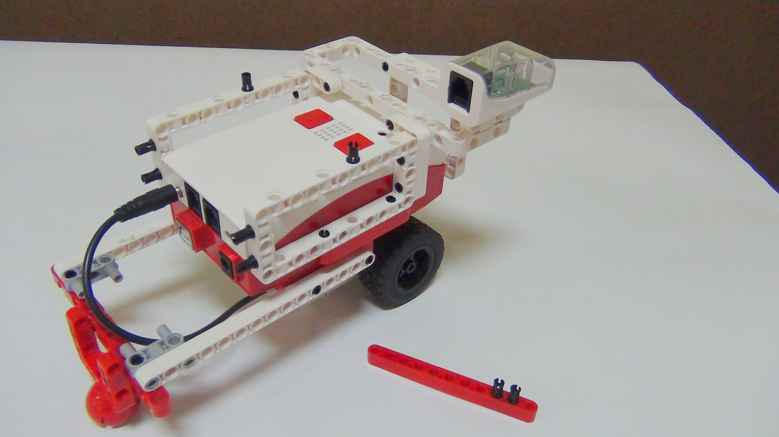
Рисунок 34. Вертолёт
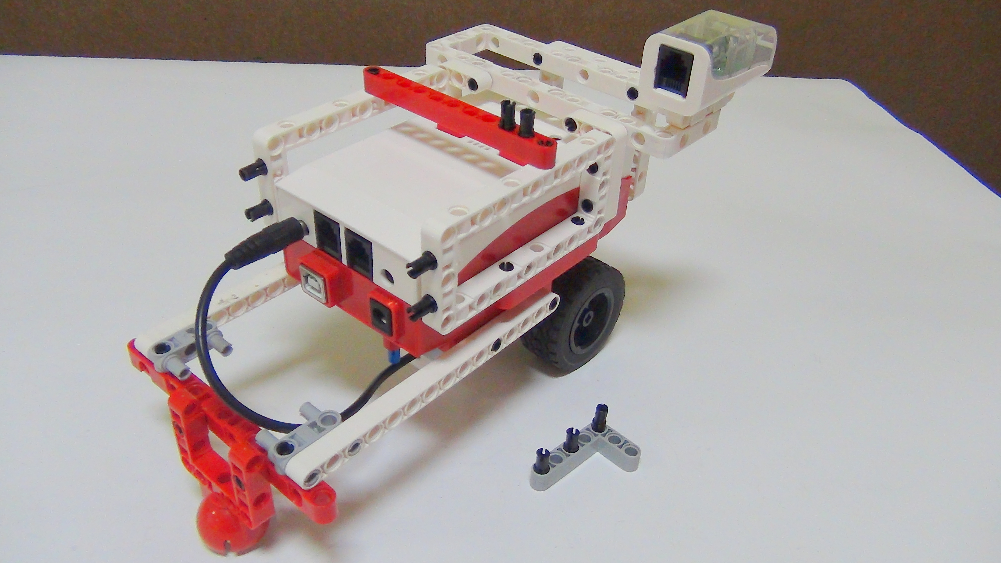
Рисунок 35. Вертолёт
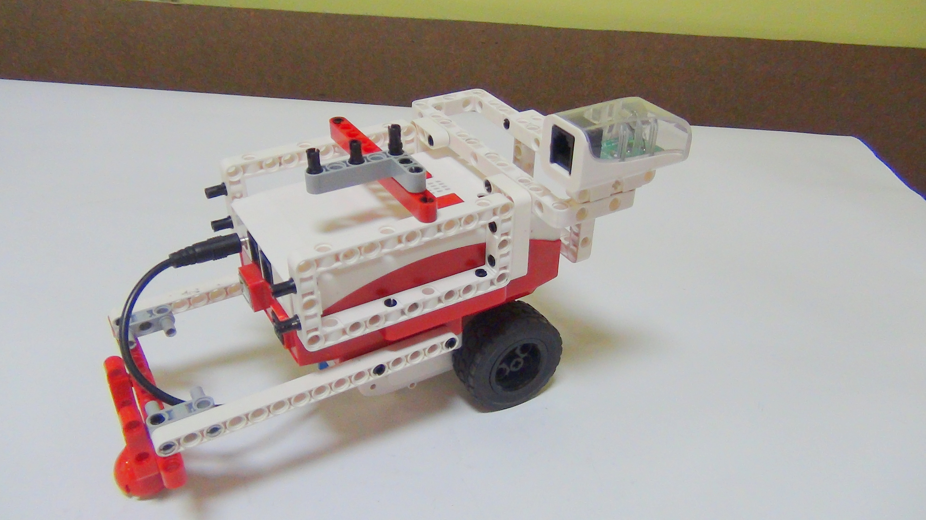
Рисунок 36. Вертолёт
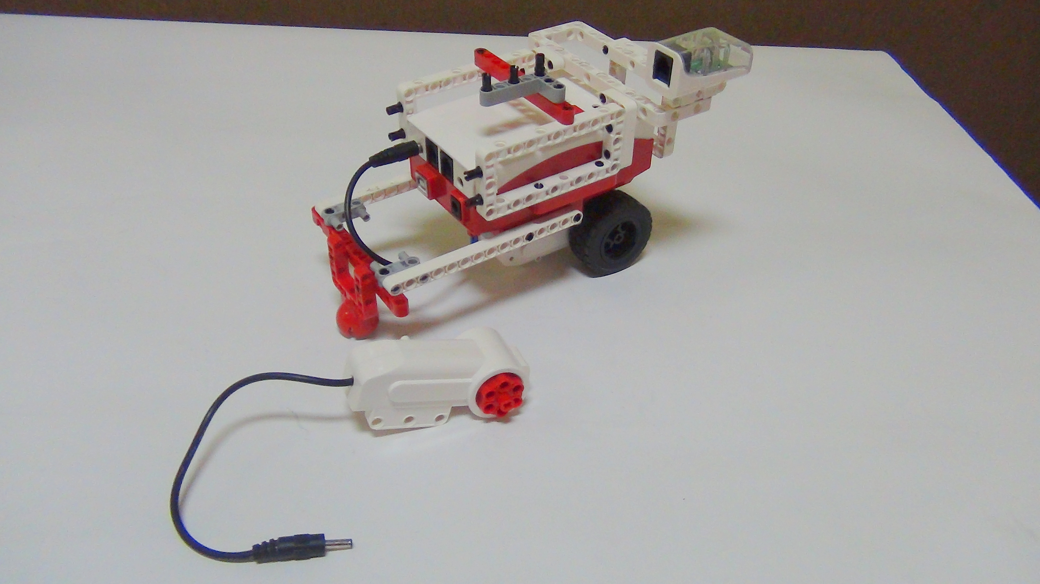
Рисунок 37. Вертолёт
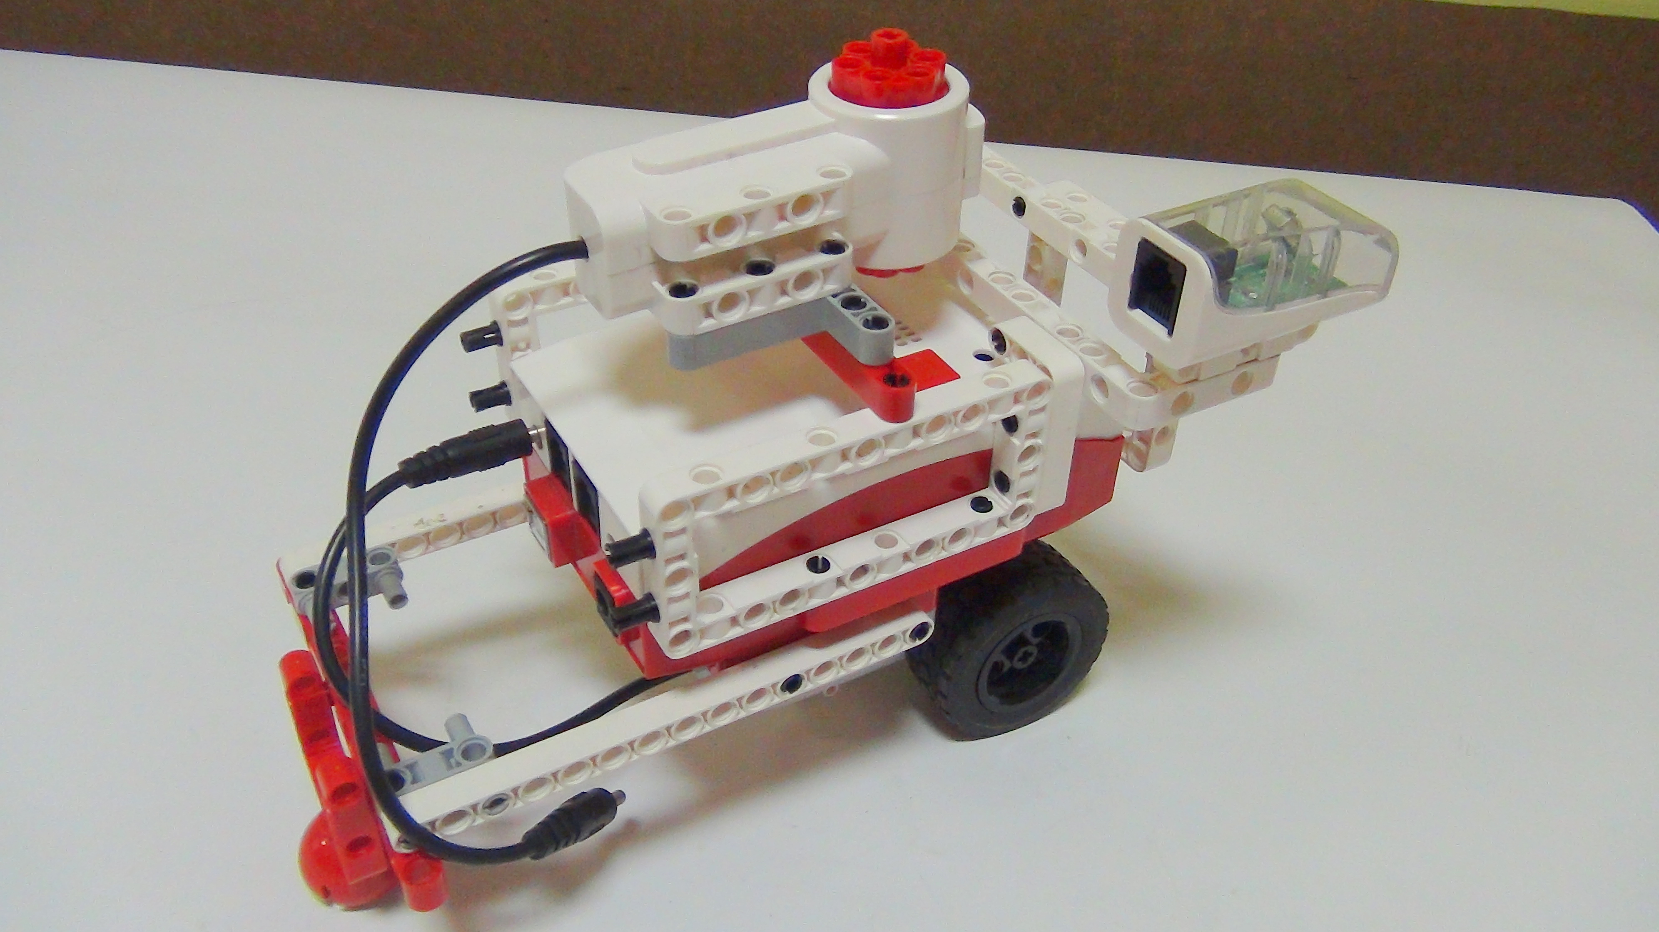
Рисунок 38. Вертолёт
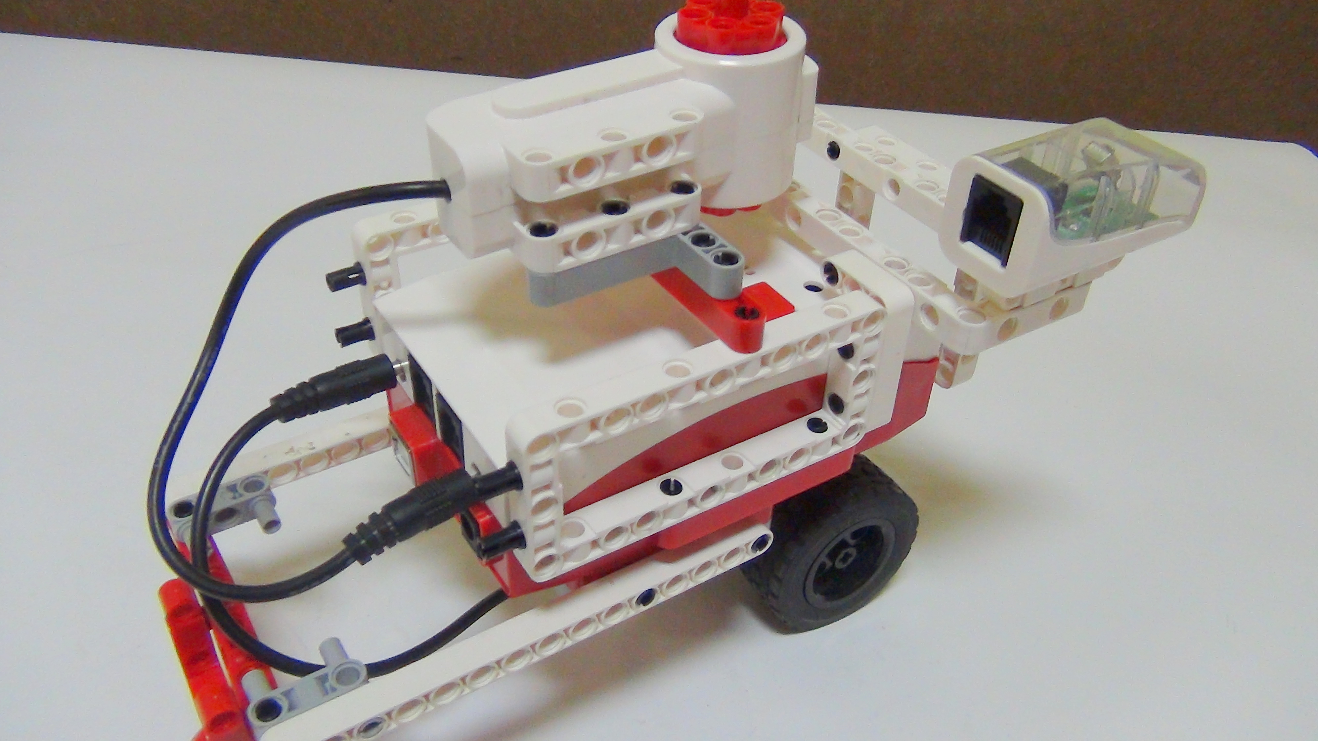
Рисунок 39. Вертолёт
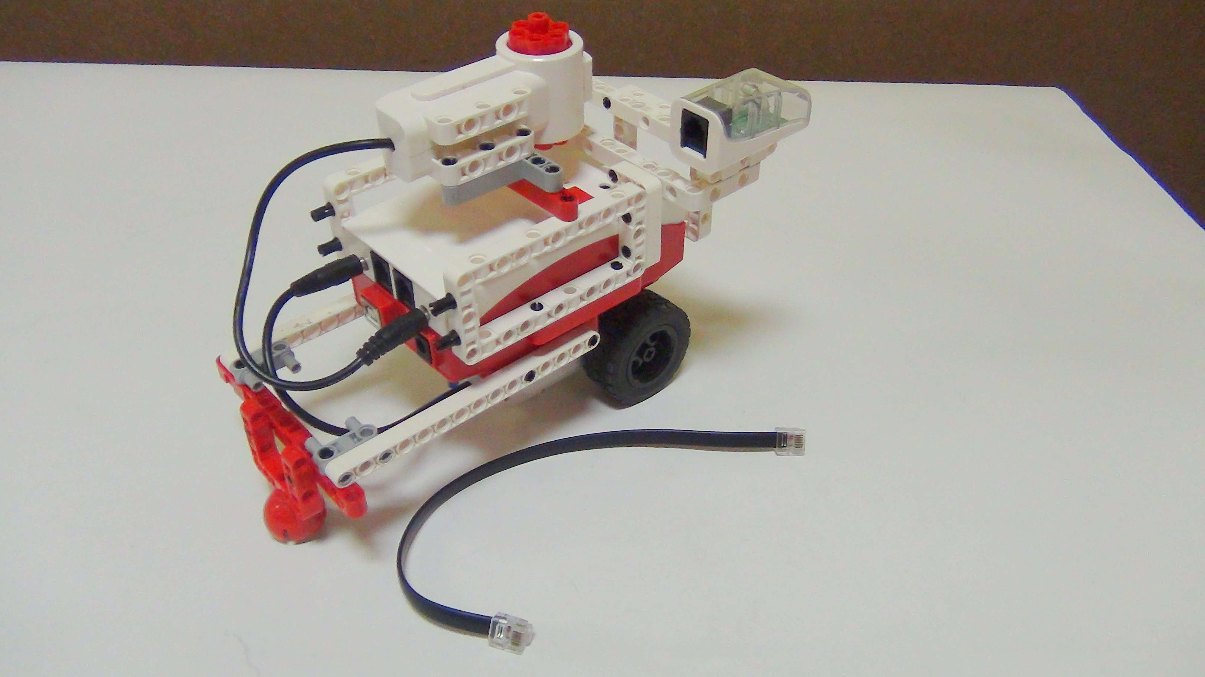
Рисунок 40. Вертолёт
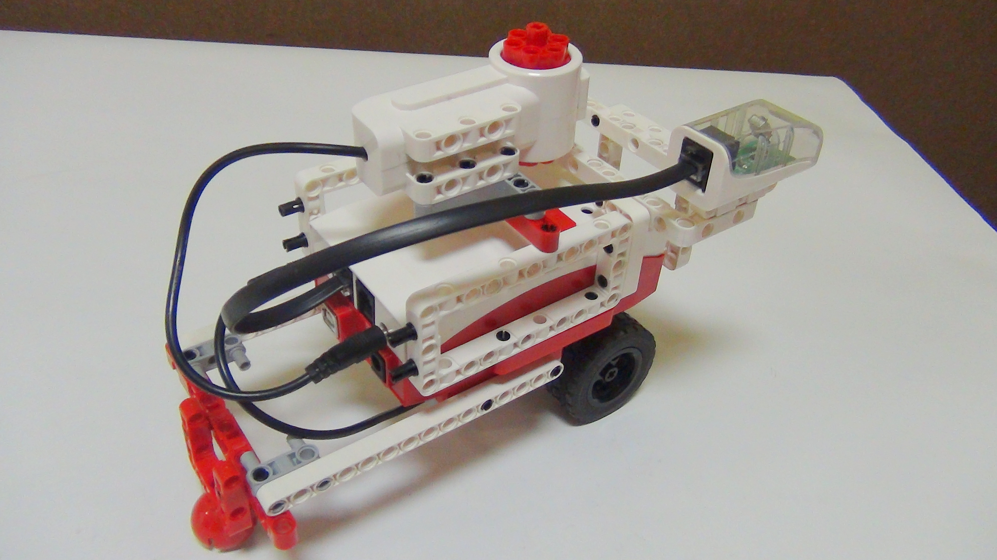
Рисунок 41. Вертолёт
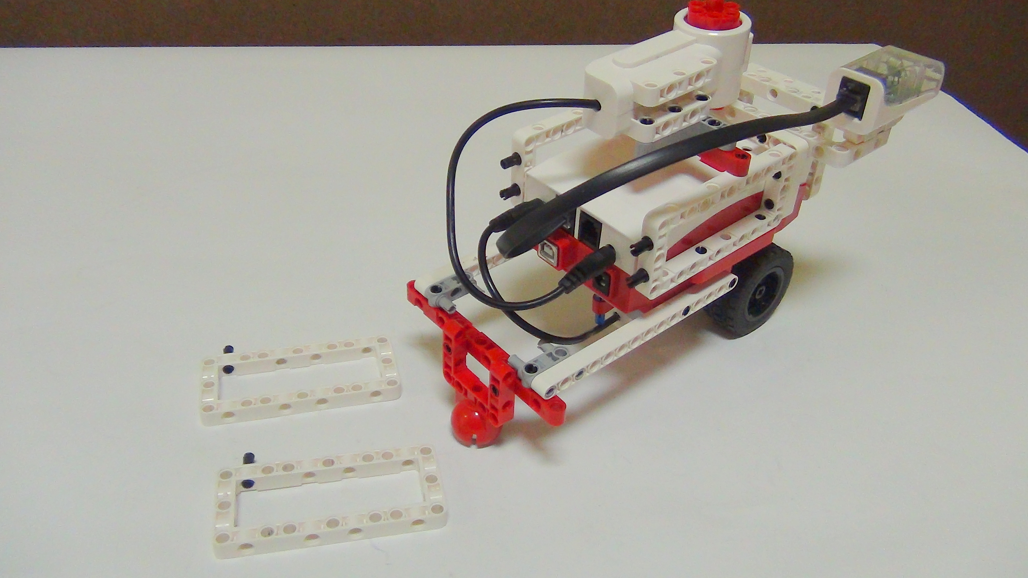
Рисунок 42. Вертолёт
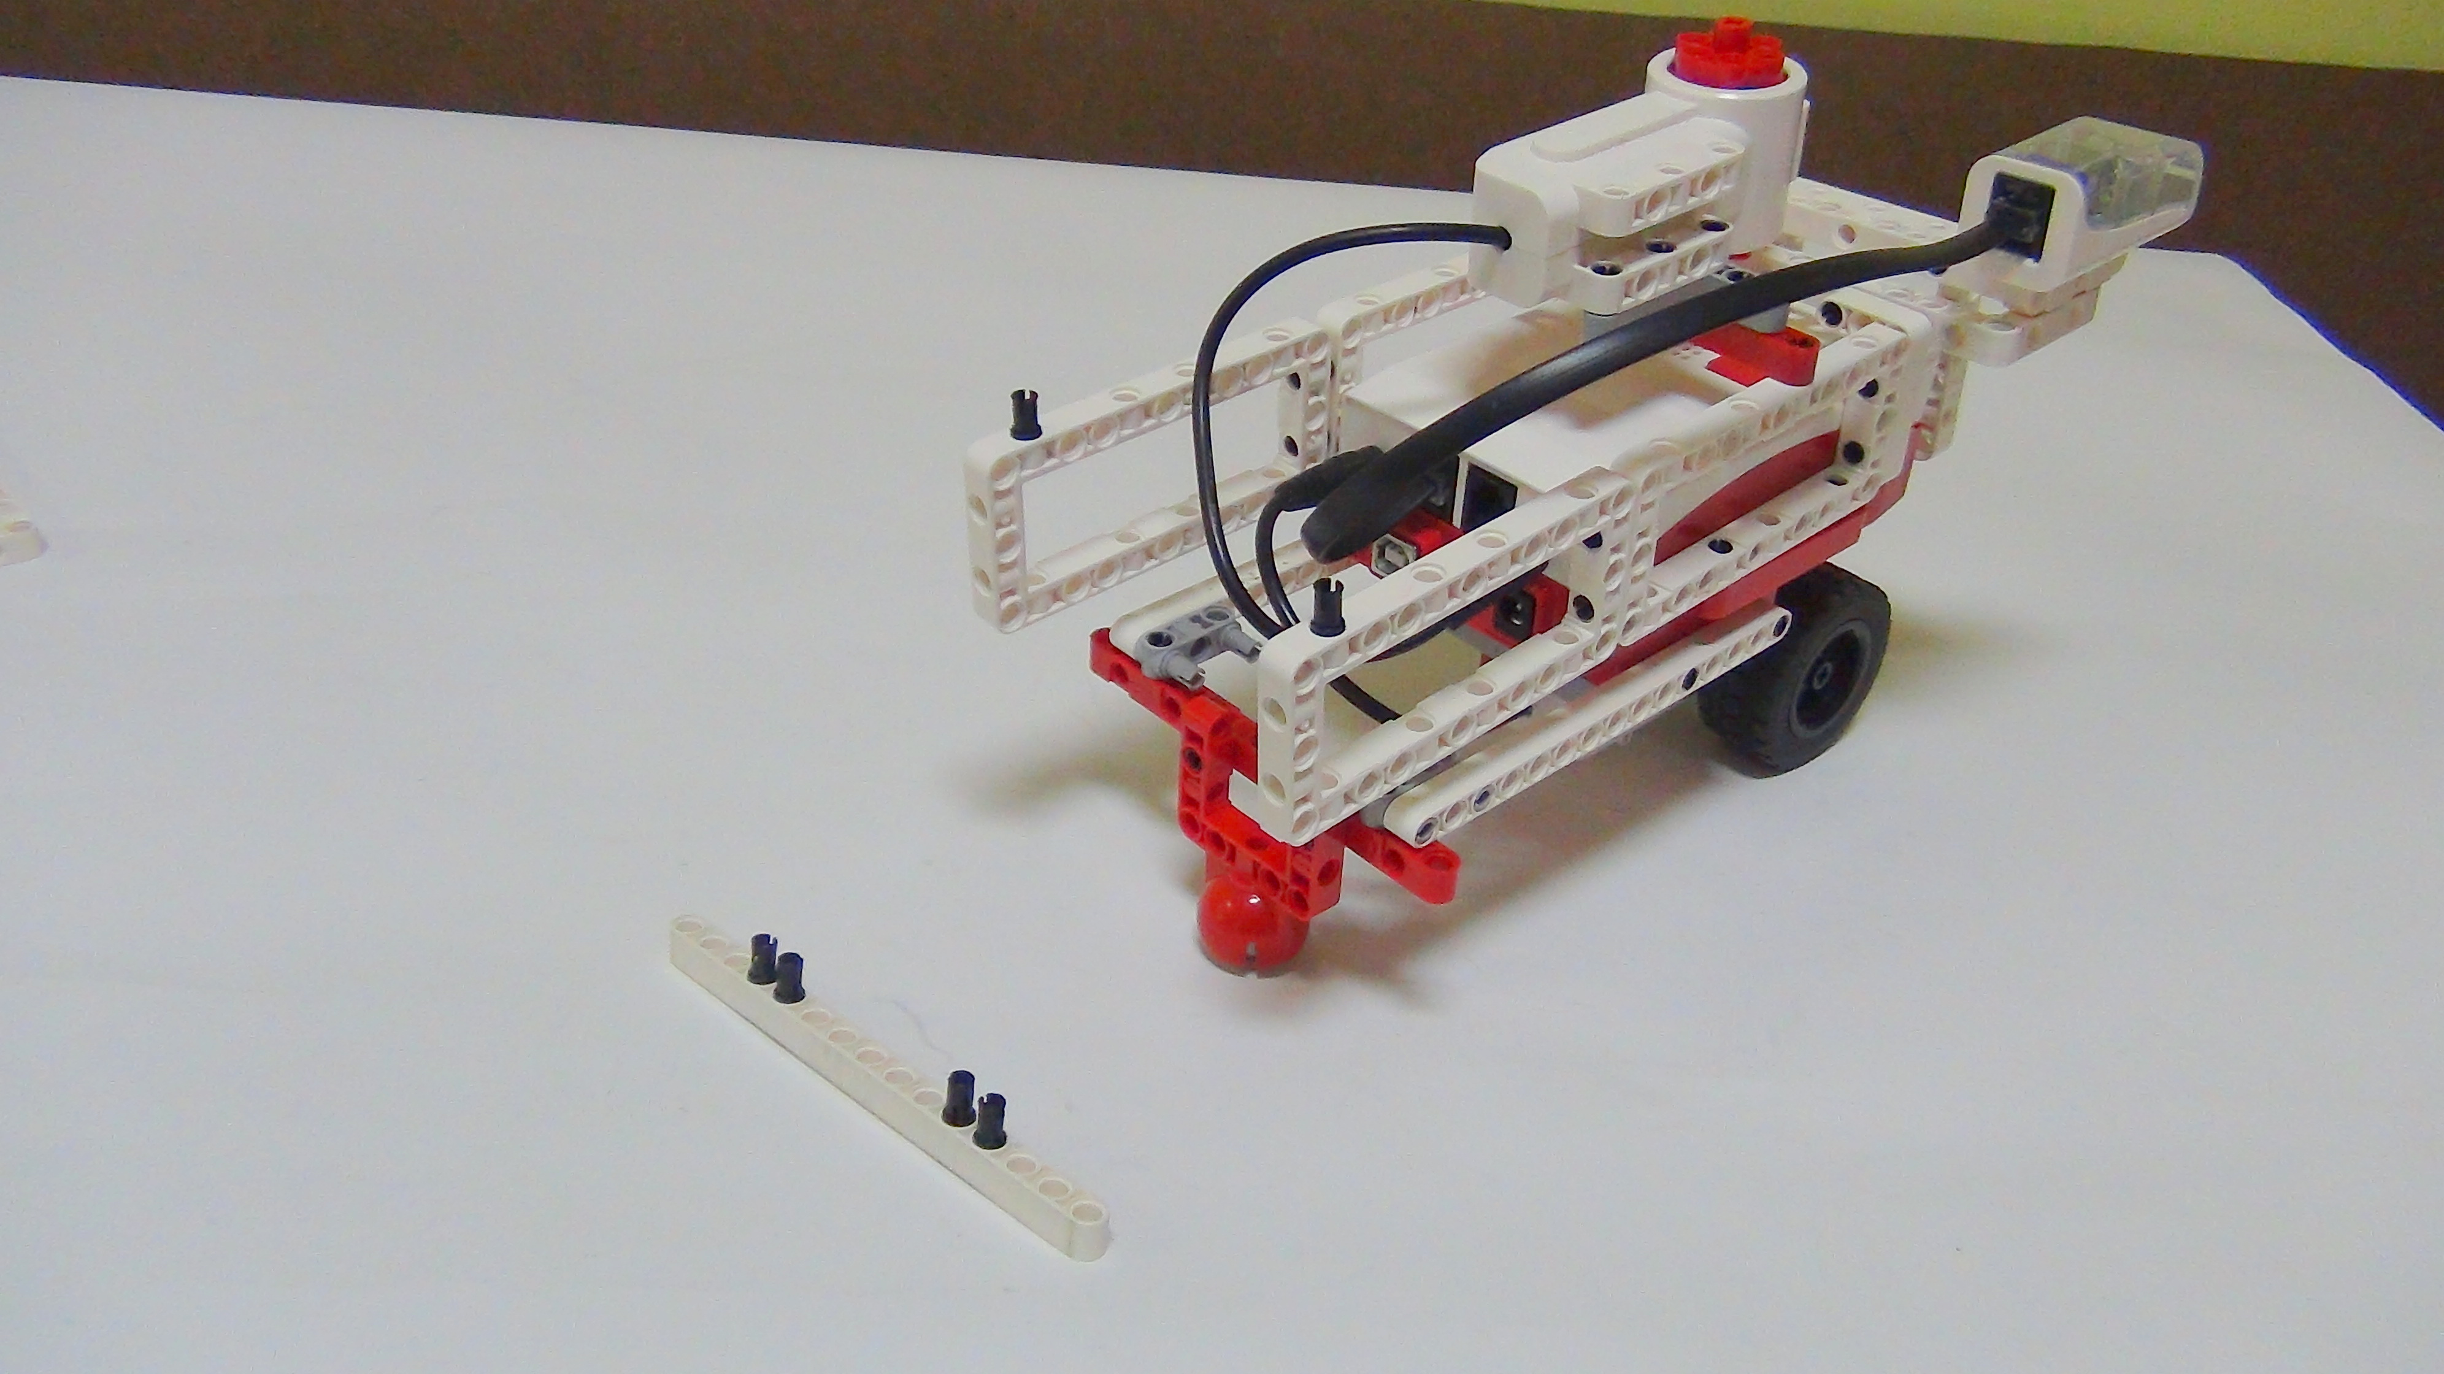
Рисунок 43. Вертолёт
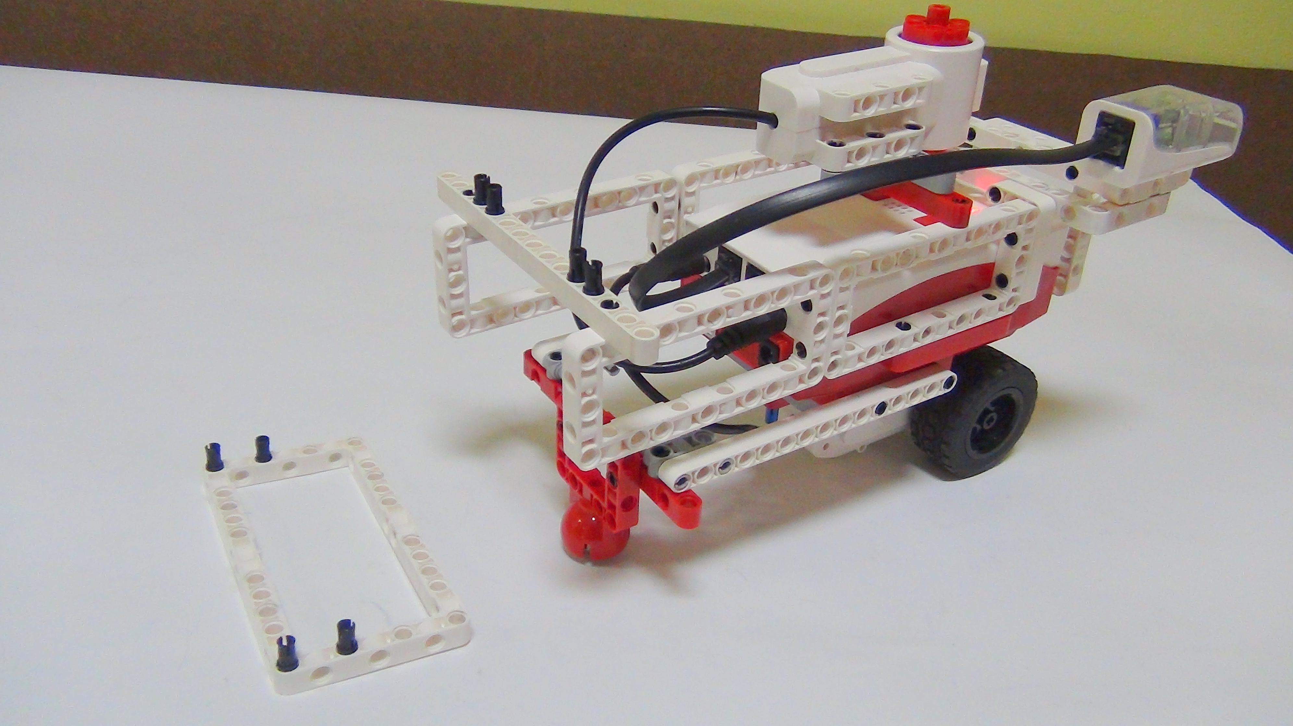
Рисунок 44. Вертолёт
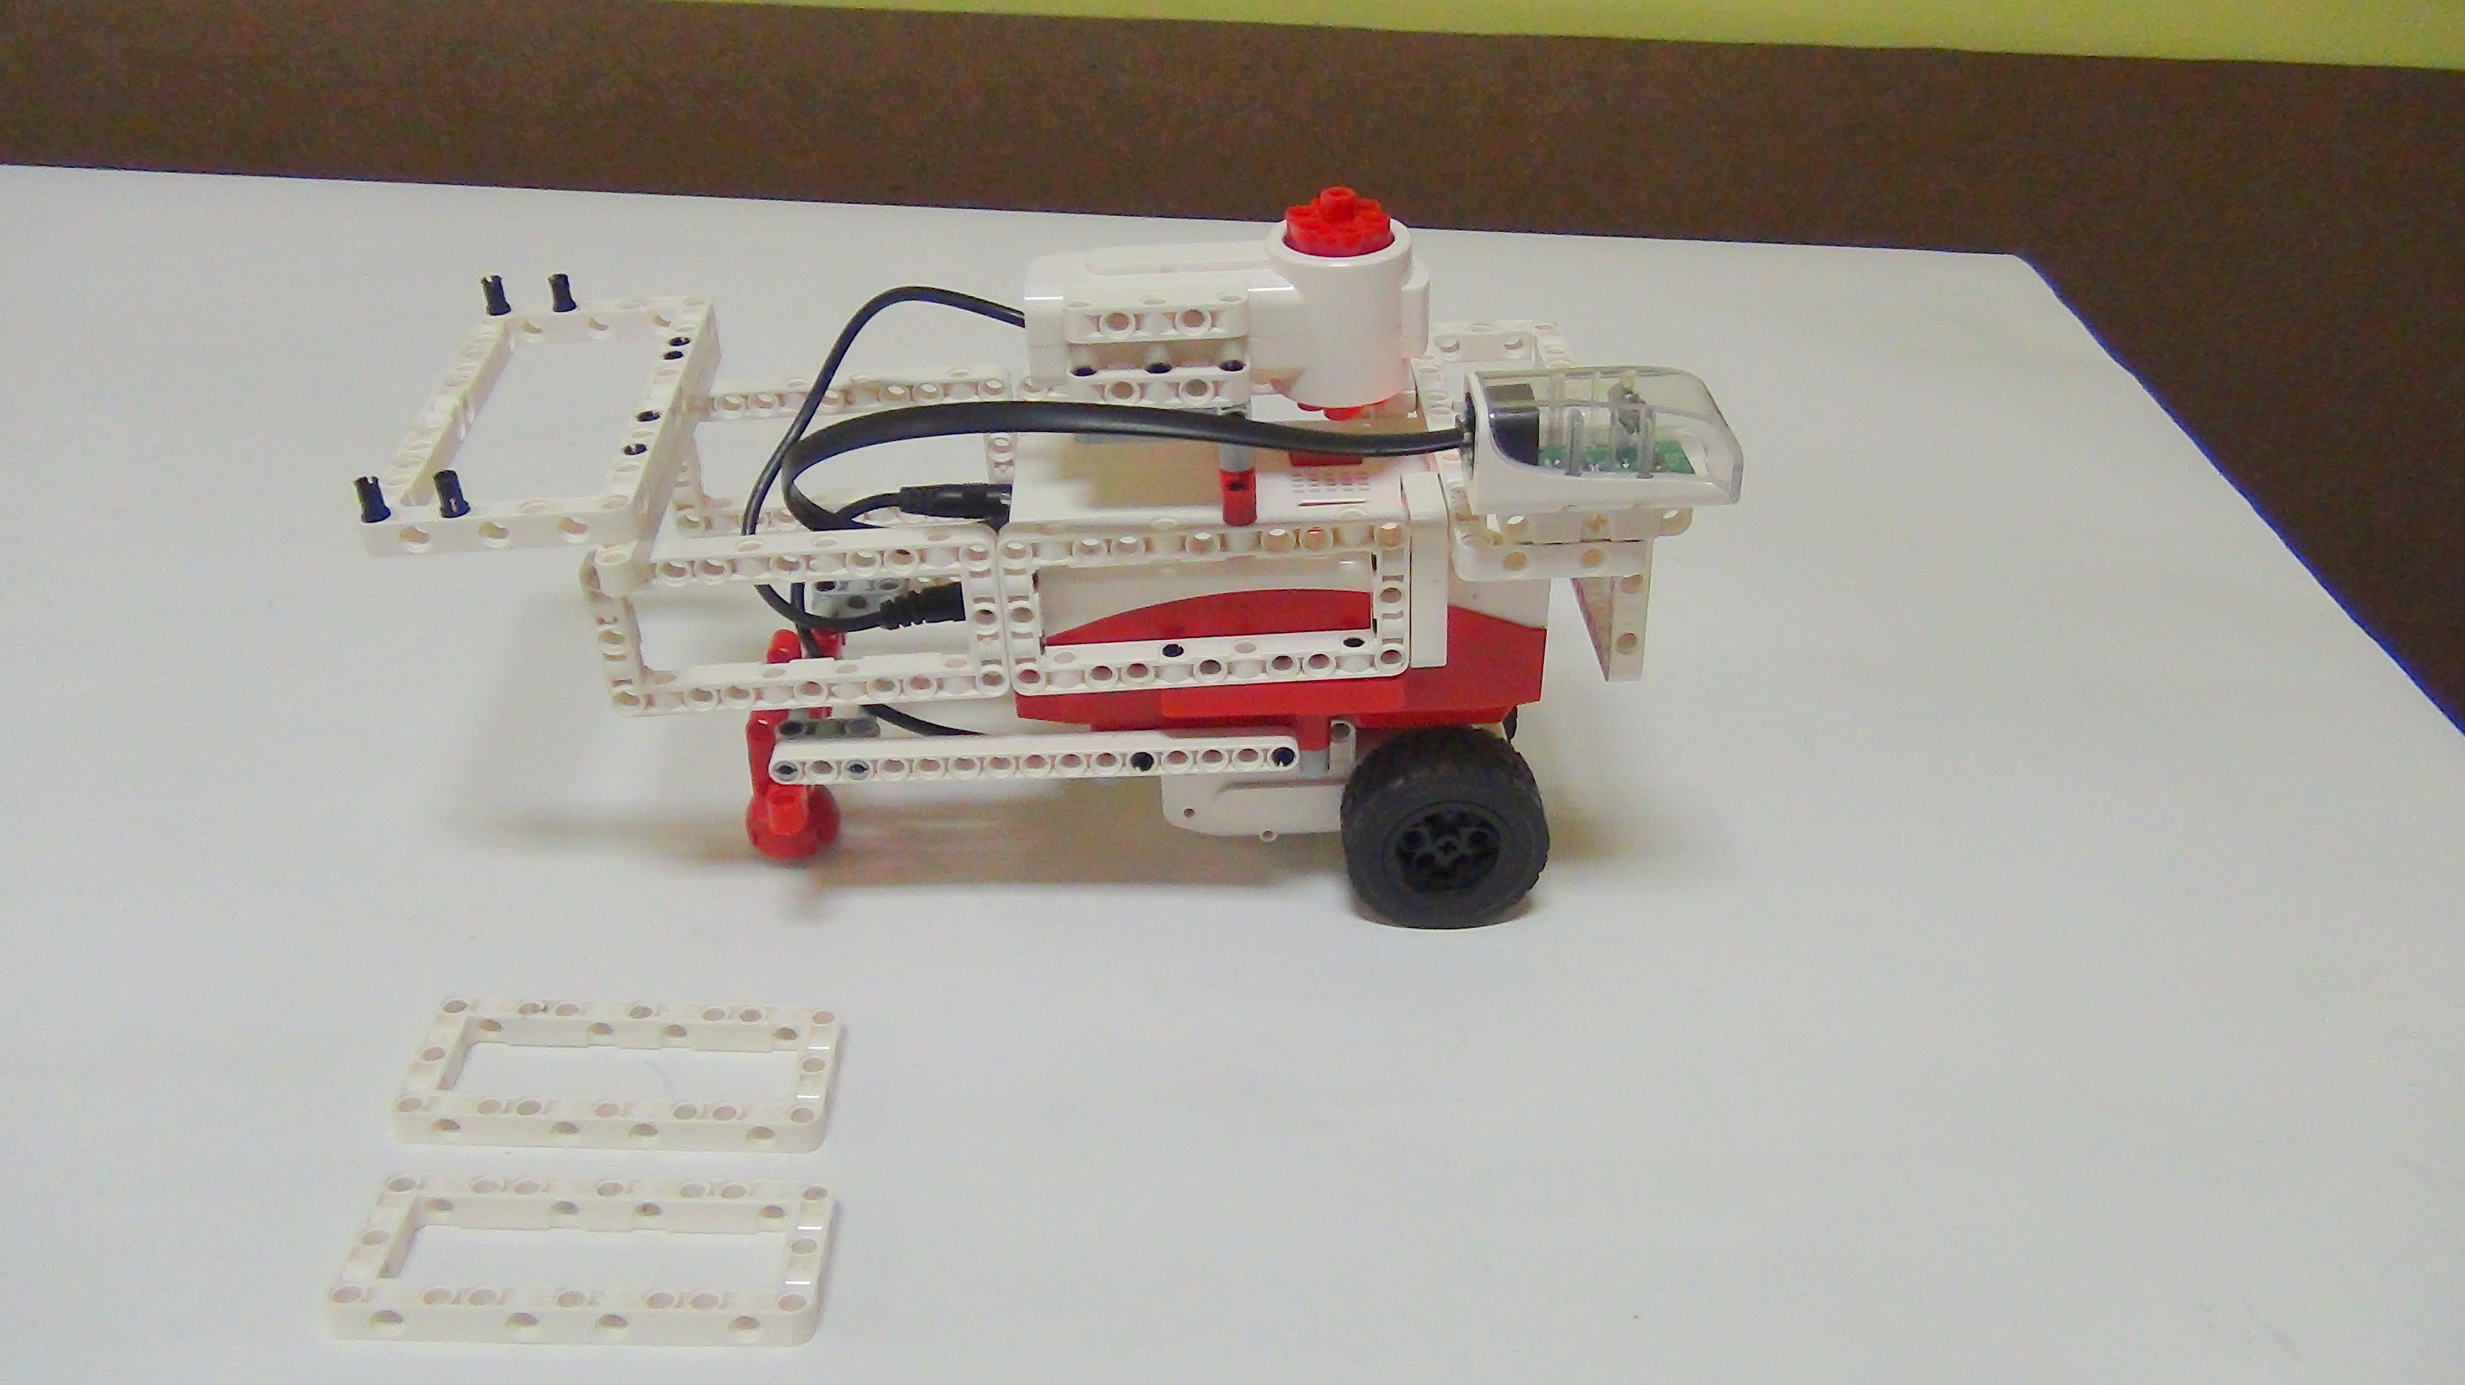
Рисунок 45. Вертолёт
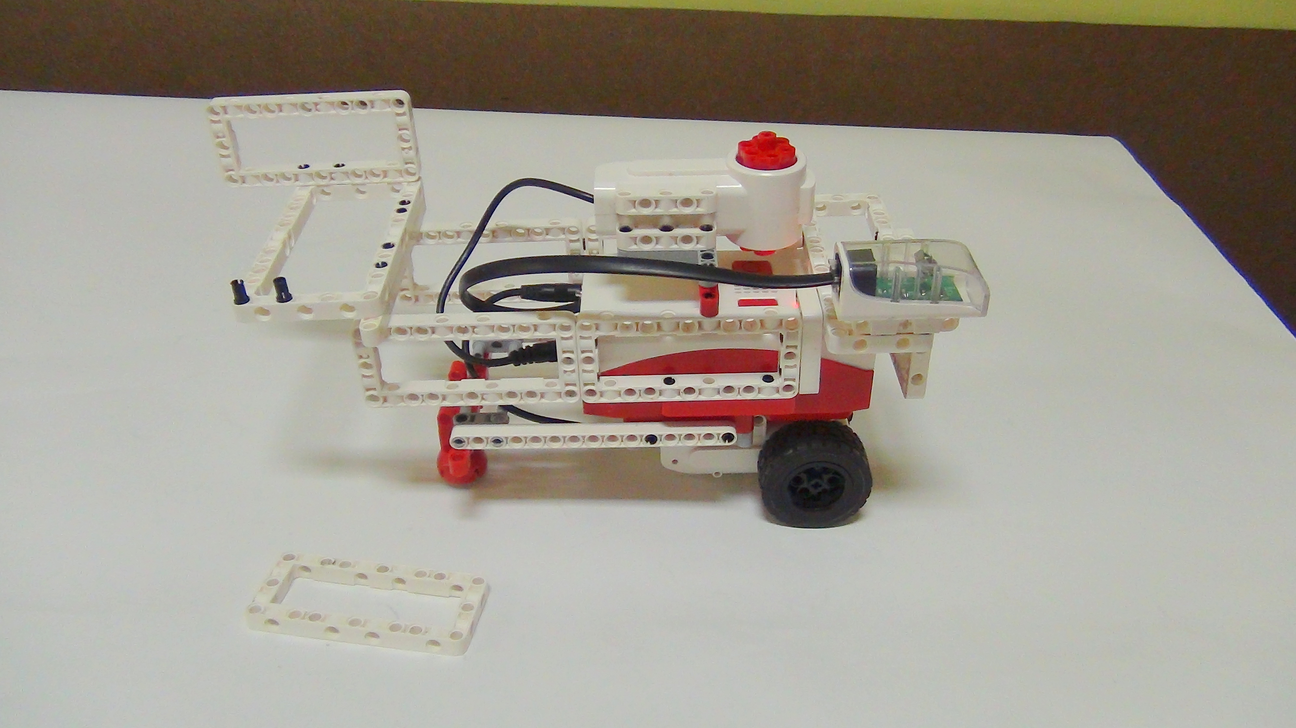
Рисунок 46. Вертолёт
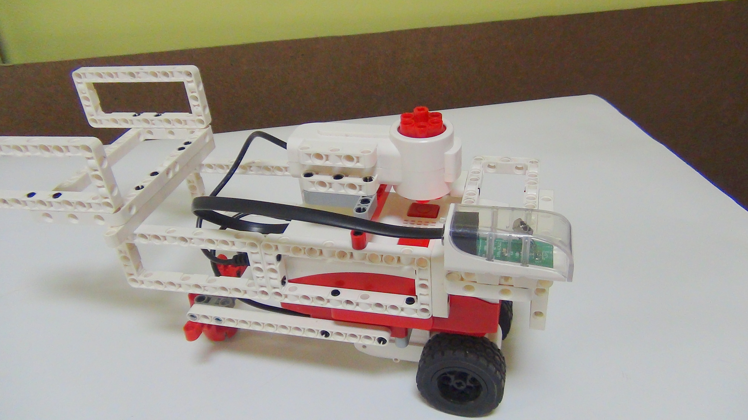
Рисунок 47. Вертолёт
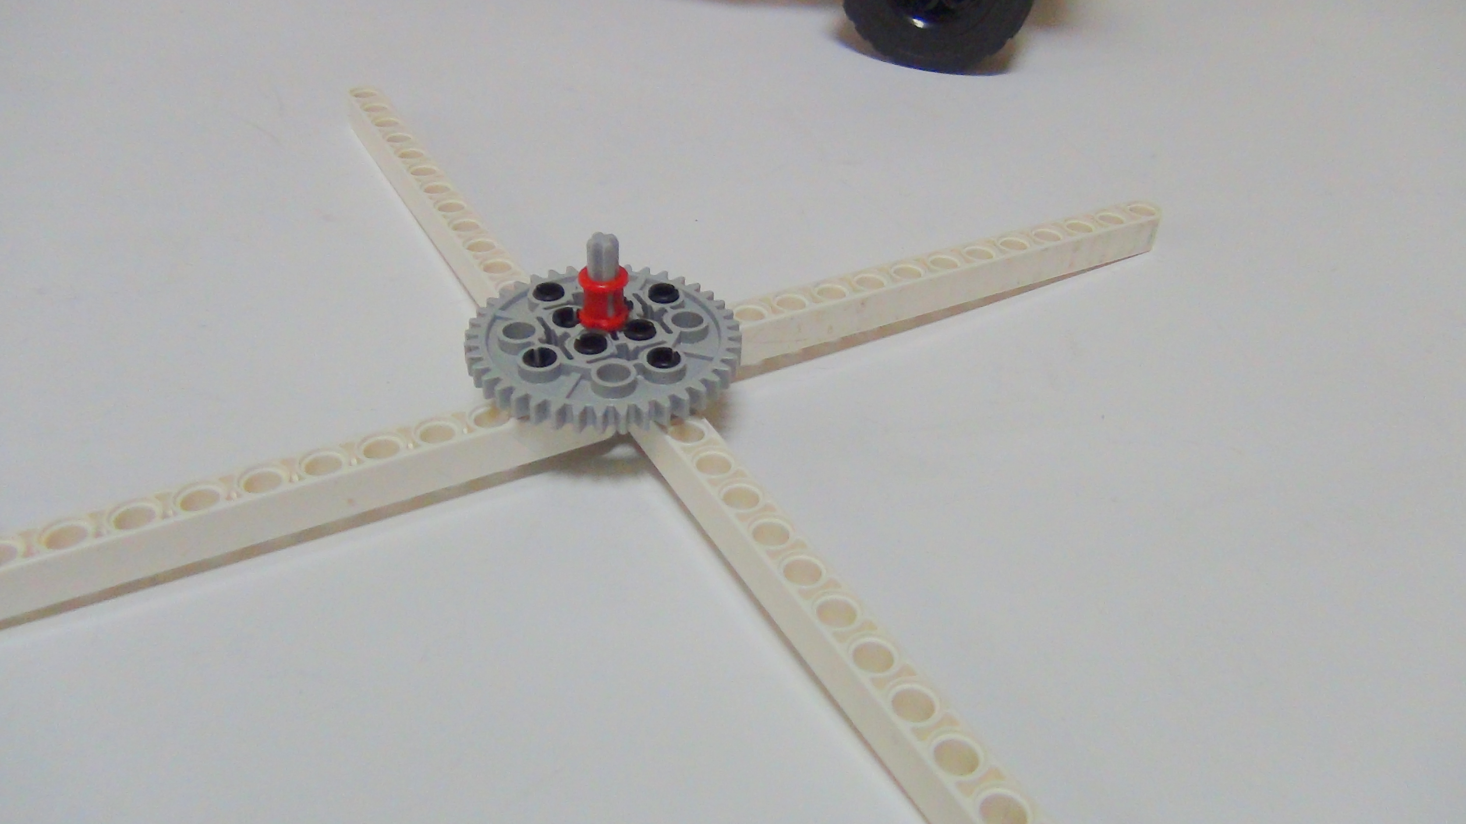
Рисунок 48. Вертолёт
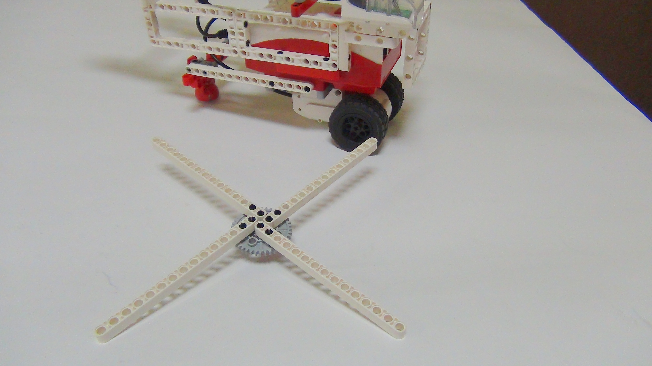
Рисунок 49. Вертолёт
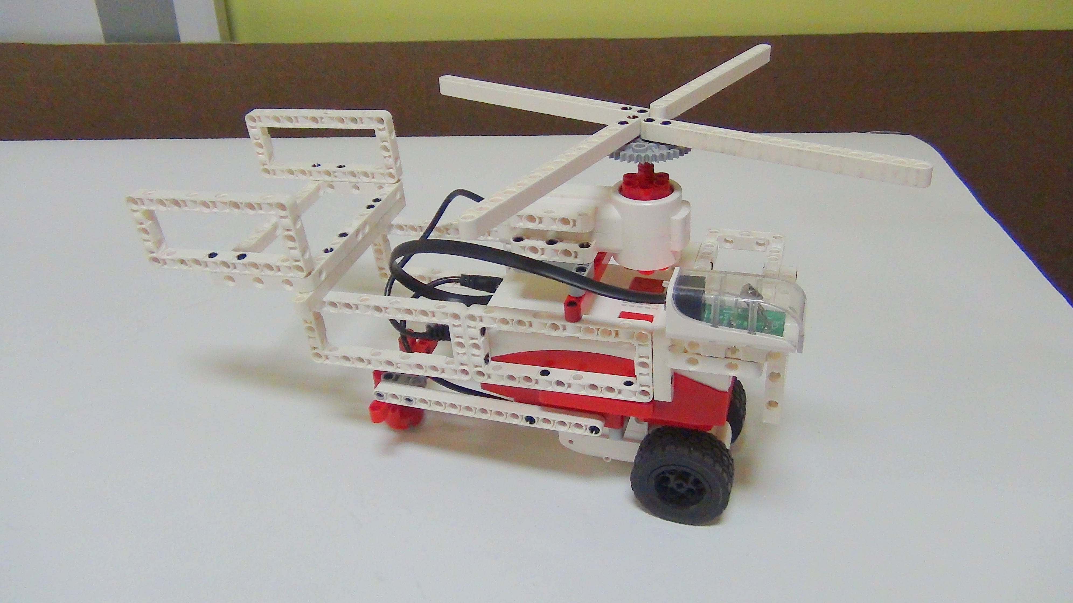
Рисунок 50. Вертолёт
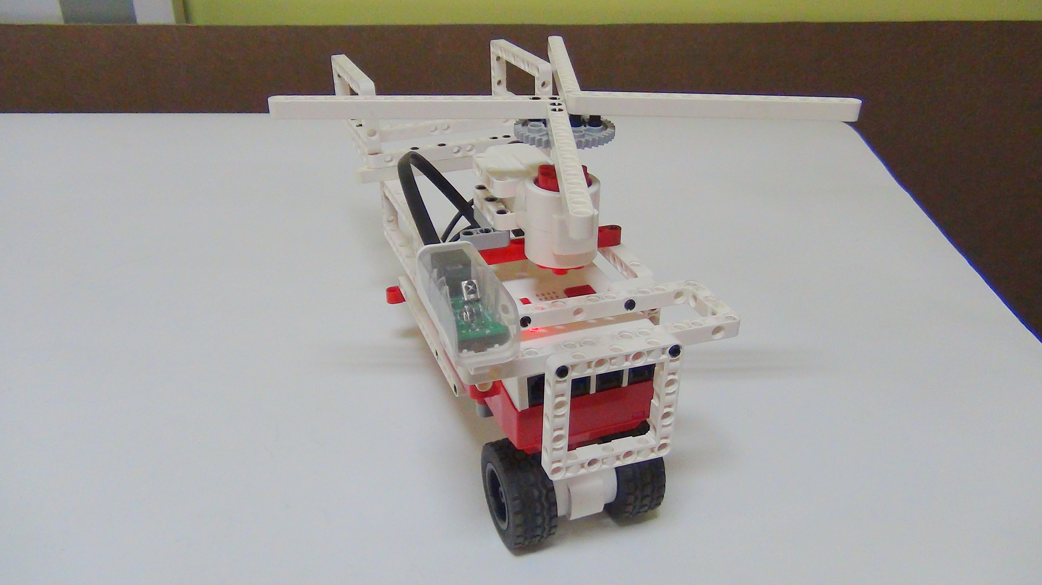
Рисунок 51. Вертолёт
Программирование.
В программе мы соединим управление с помощью ir модуля. Основываясь на предыдущих уроках программирования данного модуля, создадим программу, где при нажатии определённых кнопок пульта вертолёт будет управлять вращением моторов.
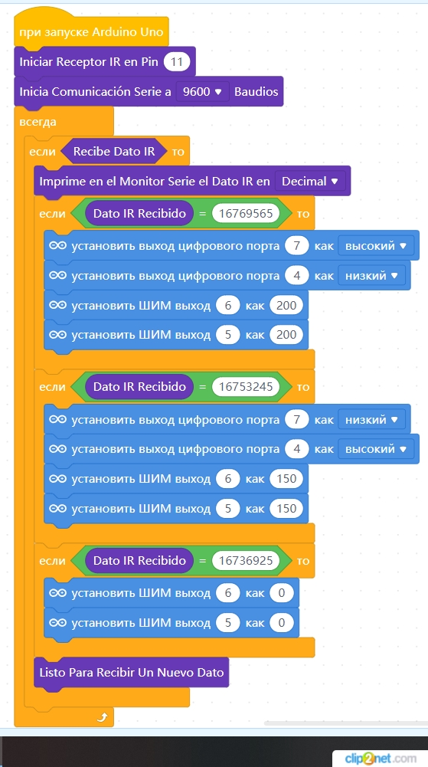

Вопросы.
- Почему в программе IR модулю был присвоен пин 11?
- В каком формате обрабатываются сигналы с IR пульта (шестнадцатеричный или десятеричный)?
- Определите по таблице (из предыдущих уроков), какие кнопки пульта задействованы?

